МІНІСТЕРСТВО ОСВІТИ І НАУКИ УКРАЇНИ
ГЛУХІВСЬКИЙ НАЦІОНАЛЬНИЙ ПЕДАГОГІЧНИЙ УНІВЕРСИТЕТ
ІМЕНІ ОЛЕКСАНДРА ДОВЖЕНКА

Кафедра фізико-математичної освіти та інформатики

МАГІСТЕРСЬКА РОБОТА

ОРГАНІЗАЦІЯ ДИСТАНЦІЙНОГО НАВЧАННЯ УЧНІВ ЗМІСТОВОЇ ЛІНІЇ "КООРДИНАТИ І ВЕКТОРИ В ПРОСТОРІ"

Виконала:
студентка (магістрантка) 62М-М групи
Приходько Дар’я Василівна
Спеціальність 014 Середня освіта
Предметна спеціальність 014.04 Середня освіта (Математика)
Освітня програма «Математика та інформатика»
Науковий керівник:
канд.пед.наук
Заїка О.В.

Дата захисту "__" __________ 2021 р.

Національна оцінка ______________

Кількість балів: _____ Оцінка ESTS ______

Члени комісії
_____________ ________________________
(підпис) (прізвище та ініціали)
_____________ ________________________
(підпис) (прізвище та ініціали)
_____________ ________________________
(підпис) (прізвище та ініціали)
Глухів 2021 р.
ОРГАНІЗАЦІЯ ДИСТАНЦІЙНОГО НАВЧАННЯ УЧНІВ ЗМІСТОВОЇ ЛІНІЇ "КООРДИНАТИ І ВЕКТОРИ В ПРОСТОРІ"
ВСТУП…………………………………………………………………………….3
РОЗДІЛ І. ТЕОРЕТИЧНІ ОСНОВИ ДОСЛІДЖЕННЯ…………………………6
1.1 Аналіз навчальних програм з геометрії для 9-10 класів……………………6
1.2. Основні поняття змістової лінії «Координати і вектори в просторі»……10
1.3. Місце змістової лінії у завданнях ЗНО……………………….…………....23
1.4. Психолого-педагогічні особливості старшокласників……………..…….36
1.5. Дистанційне навчання……………………………………………………....40
РОЗДІЛ ІІ. ОРГАНІЗАЦІЯ ВИВЧЕННЯ УЧНЯМИ ЗМІСТОВОЇ ЛІНІЇ "КООРДИНАТИ І ВЕКТОРИ В ПРОСТОРІ"……………………………...…..47
2.1. Змістова лінія «Координати і вектори в просторі» в креалізованих текстах…………………………………………………………………………....47
2.2. GoogleClassroom - на допомогу учню……………………………………..55
2.3. Quizizz у рамках дистанційного навчання……………………...…………66
ВИСНОВКИ………………………………………………………………...……77
СПИСОК ВИКОРИСТАНИХ ДЖЕРЕЛ……………………………………….78

ВСТУП
Кожного року, починаючи з 2007 року, випускники шкіл готуються до складання ЗНО. У 2021 році ЗНО з математики стало обов’язковим, що створило деякі труднощі для гуманітарієв. Постала необхідність повторити математику за всі класи. Відтворити у пам’яті, а для деяких дітей – вивчити, усі змістові лінії з математики за короткий термін.
Однією із змістових ліній, які зустрічаються в задачах ЗНО, є «Координати і вектори в просторі». Хоча ця тема розглядається у 9 класі, як площинний випадок, як показують дослідження, учні 11 класу мало що пам’ятають з даної теми. Це відбувається з декількох причин. Однією з них є нечасте використання координатного і векторного методів під час навчання розв’язувати геометричні задачі, вчителі забувають про універсальність цих методів. Зокрема, метод координат, поєднуючи в собі і алгебру і геометрію, дає можливість будувати доведення та розв’язувати багато задач більш раціонально, більш стисло, ніж геометрично, він уникає громіздких рисунків. Цей метод доречно використовувати у задачах, де точки або вектори задано координатами, а основні фігури – своїми рівняннями, якщо задано куб або прямокутний паралелепіпед. Векторний метод зручно використовувати під час доведення паралельності чи перпендикулярності прямих, знаходження довжини відрізка або кута між прямими.
Іншою причиною низького засвоєння матеріалу є психологічна особливість сучасної молоді – кліпове мислення. Кліпове мислення призводить до нового сприйняття людиною інформації, з одного боку – це послаблення здатності до аналізу і встановлення причино-наслідкових зв’язків, а з другого – уміння швидко обробляти інформацію та переключатися з одного предмету на інший, можливість одночасно виконувати декілька дій. Кліпове мислення – це нелінійне сприйняття світу, це диференціальна-інтегральність у розумінні навчального матеріалу. У зв’язку з чим виникає необхідність розділяти навчальний матеріал на короткі смислові фрагменти та надавати йому прикладного значення.
Сучасна молодь з одного боку легко орієнтується в мережевому просторі, знаходить необхідну інформацію, а з другого боку, учні надають перевагу зібраному вже за них матеріалу, стислому, представленому у короткому відеоролику чи схемі. Великі за обсягом відео чи аудіо записи втомлюють дітей, їх увага швидко розсіюється, тому такі ролики повинні або бути короткими або змінювати стиль викладу: картинка, завдання, тести, цікава інформація тощо. Тут у нагоді стануть різні інформаційні платформи: використання GoogleClassroom для зібрання необхідного навчального матеріалу; PowerPoint для візуалізації навчального процесу; Quizizz для створення онлайн-уроку з поєднанням різних видів діяльності, в тому числі і тестування.
У зв’язку із захворюванням Covid19 школи змушені працювати у змішаному режимі. Тому стає актуальним розробки інтегрованих курсів для дистанційного навчання. Питанням змішаного навчання, але переважно у вищій школі, займалося багато вчених. Серед них зарубіжні: К. Бонк, М.Грубер, Г. Маєр, К. Спрін, Б. Хан та інші. Серед вітчизняних дослідників можна виділити: К. Бугайчук, С. Березенську, В. Кухаренка, Н. Рашевську, Т.Собченко, Г. Ткачук, Ю. Тріус та інші.
Об’єкт дослідження: навчання змістової лінії «Координати і вектори в просторі» у 10 класі.
Предмет: вивчення змістової лінії «Координати і вектори в просторі» в умовах дистанційного навчання.
Мета дослідження: розробити GoogleClass зі змістової лінії «Координати і вектори в просторі» для навчання учнів в умовах дистанційного навчання.
Завдання:
- Проаналізувати методичну, психолого-педагогічну літературу з теми дослідження.
- Проаналізувати навчальні програми та шкільні підручники, ЗНО з математики з метою виділення необхідного матеріалу зі змістової лінії «Координати і вектори в просторі».
- Розробити креалізовані тексти зі змістової лінії.
- Розробити GoogleClass та тести у програмі Quizizz з тем змістової лінії.
Методи дослідження. Для досягнення мети і розв’язання поставлених завдань у процесі роботи використовувалися теоретичні, загальнологічні та емпіричні методи і прийоми дослідження: аналіз та синтез, порівняння, узагальнення, моделювання, спостереження.
Робота складається зі вступу, двох розділів, висновків, списку використаних джерел.
Апробація результатів дослідження. Результати дослідницької роботи висвітлювались у доповідях на науково-практичних конференціях: звітної науково-практичної конференції здобувачів середньої, фахової передвищої і вищої освіти, аспірантів, молодих учених (м. Глухів, 11-12 березня 2021 р.), ІІІ Всеукраїнської студентської науково-практичної інтернет-конференції «Студентський науковий вимір проблем природничо-математичної освіти в контексті інтеграції України до єдиного європейського і світового освітнього простору» (14 квітня 2021), опубліковано тези [22; 23].

РОЗДІЛ І
ТЕОРЕТИЧНІ ОСНОВИ ДОСЛІДЖЕННЯ

1.1 Аналіз навчальних програм з геометрії для 9-10 класів
Навчальний рік 2020-2021 став зовсім не схожим щодо організації навчального процесу за усі попередні роки. Пандемія Covid-19 призвела до того, що навчальні заклади змушені були перейти на змішану форму навчання. Як записано в рекомендаціях для шкіл на 2020-2021 навчальний рік: «Школа може організувати дистанційне навчання за допомогою: поєднання онлайн-занять через Zoom, Skype, Instagram, Google, Hangouts; заздалегідь записаних відеоуроків, презентацій від вчителів чи із зовнішніх освітніх ресурсів; ретельно підібраних завдань для самостійної роботи із подальшою перевіркою; використання безкоштовних вебсерверів та платформ, наприклад, Google, Classroom, Moodle, Microsoft Teams» [31].
Щодо навчальних програм, то на 2020-2021 рік залишилися діючими програми: для 5-9 класів затверджені наказом МОН від 07.06.2017 № 804 [27]; для 10-11 класів - затверджені наказом МОН від 23.10.2017 № 1407 «Рівень стандарту. 10-11 класи», «Профільний рівень. 10-11 класи» [8]. У 5-11 класів загальної середньої світи освітній процес здійснюватиметься відповідно до таких типових освітніх програм: «Типова освітня програма закладів середньої освіти ІІ ступеня», затверджена МОН від 20.04.2018 №405; «Типова освітня програма закладів середньої освіти ІІІ ступеня», затверджена МОН від 20.04.2018 №408 (у редакції наказу МОН від 28.11.2019 №1493 зі змінами, внесеними наказом МОН від 31.03.2020 №464 [28].
Ще однією особливістю цього навчального року є необхідність врахування результатів міжнародного дослідження якості освіти PISA-2018, у якому Україна брала участь вперше (режим доступу: http://testportal.gov.ua), який містить рекомендації щодо подальшого розвитку освіти в Україні в коротко- та довгостроковій перспективах. У зв’язку з чим 2021 рік проголошено роком математики. Тож у цьому році всі випускники повинні складати ЗНО з математики. Враховуючи це, а також «Національний звіт за результатами міжнародного дослідження якості освіти PISA-2018» [17], працюючи з учнями 5-11 класів запропоновано приділяти більше уваги прикладній спрямованості математики, використовувати під час навчання міжпредметні зв’язки, задачі, де використання формул сприяють вирішенню певних життєвих задач, задач, де необхідно пояснити чи обґрунтувати свою думку, спираючись на результати виконаних розрахунків, довести або спростувати твердження на підставі отриманих результатів обчислень, використовувати завдання на аналіз графіків і діаграм, розшифрування представлених на них даних, пояснення їх [34]. Що стосується геометрії, то для практичної спрямованості рекомендовано будувати й досліджувати найпростіші математичні моделі реальних об’єктів, процесів і явищ, інтерпретувати та оцінювати результати; прогнозувати в контексті навчальних та практичних задач; використовувати математичні методи в життєвих ситуаціях. Доцільно звертати увагу на такі комплексні завдання, для виконання яких необхідно поєднувати як алгебраїчні, так і геометричні знання й уміння. Це досить зручно робити, використовуючи зокрема векторний та координатний методи розв’язування задач, саме вони вдало вирішують ці поставлені завдання.
Проаналізуємо навчальну програму за 10 клас з геометрії для різних рівнів навчання відносно змістової лінії «Координати та вектори в просторі». Почнемо з рівня стандарту. Як зазначено в програмі «Рівень стандарту»: «Розгляд теми «Координати і вектори» дозволить повторити навчальний матеріал із планіметрії і застосувати новий підхід до вивчення прямих і площин у просторі. Окремим завданням вивчення теми «Координати і вектори» є узагальнення векторного і координатного методів у випадку простору» [27; 28]. Подамо матеріал у порівнянні того, що учні вже знають з даної теми у площинному випадку (табл.1.1).

Таблиця 1.1.
Навчальна програма 9, 10 класів. Рівень «Стандарт».
10 клас. Координати і вектори (10 годин). |  | 9 клас. Координати на площині (8 год). Вектори на площині (12 год).
Учень/учениця:  користується аналогією між векторами і координатами на площині й у просторі;  усвідомлює важливість векторно-координатного методу в математиці;  виконує операції над векторами;  застосовує вектори для моделювання і обчислення геометричних і фізичних величин;  знаходить відстань між двома точками, координати середини відрізка, координати точок симетричних відносно початку координат та координатних площин;  використовує координати у просторі для вимірювання відстаней, кутів. | Прямокутні координати в просторі.  Координати середини відрізка. Відстань між двома точками.  Вектори у просторі. Операції над векторами. Формули для обчислення довжини вектора, кута між векторами, відстані між двома точками. Симетрія відносно початку координат та координатних площин. | Синус, косинус, тангенс кутів від 0° до 180°.  Тотожності:  sin (180° – α) = sin α;  cos (180° – α) = – cos α.  Координати середини відрізка.  Відстань між двома точками із заданими координатами.  Рівняння кола і прямої  Вектор. Модуль і напрям вектора. Рівність векторів.  Координати вектора. Додавання і віднімання векторів. Множення вектора на число. Колінеарні вектори. Скалярний добуток векторів.

Як бачимо у програмі «Рівень Стандарт» йде розширення вже відомого матеріалу на простір, тобто за аналогією до вивченого у 9 класу з додаванням координати z.
Розглянемо програми з поглибленим вивченням математики та профільним рівнем (табл.1.2. і 1.3. відповідно).
Таблиця 1.2.
Поглиблене вивчення математики
Координати, вектори, геометричні перетворення у просторі (22 години)
Учень/учениця  формулює означення, ознаки, властивості понять, зазначених у змісті навчального матеріалу;  розрізняє векторні і скалярні величини; рівні вектори, колінеарні вектори, компланарні вектори;  класифікує взаємне розміщення двох (трьох) векторів у просторі;  зображає на рисунку вектор, рівний сумі/різниці векторів, добутку вектора на число;  обґрунтовує перпендикулярність, колінеарність та компланарність векторів простору;  ілюструє текстовий зміст геометричних тверджень та задач за допомогою рисунка;  застосовує формули довжини відрізка, координат середини відрізка, координат вектора, довжини вектора, скалярного добутку двох векторів, загального вигляду рівняння площини/сфери, паралельного перенесення до розв’язування задач;  розв’язує вправи, що передбачають: знаходження довжин відрізків; векторів; кута між векторами; дослідження виду многокутника за довжинами його елементів. | Прямокутна декартова система координат у просторі, координатний простір. Координати точки. Формула відстані між двома точками.  Координати середини відрізка. Координати точки, яка ділить відрізок у заданому відношенні.  Вектори у просторі. Координати вектора. Довжина вектора.  Рівність векторів. Колінеарність векторів. Компланарність векторів. Операції над векторами та їх властивості: додавання і віднімання векторів, множення вектора на число, скалярний добуток векторів. Кут між векторами. Поняття про координатний і векторний методи розв'язування задач.  Найпростіші геометричні місця точок простору.  Рівняння площини.  Перетворення у просторі: симетрія відносно точки, симетрія відносно площини, паралельне перенесення, подібність.

Таблиця 1.3.
Профільне вивчення
Координати, вектори, геометричні перетворення у просторі (22 години)
Учень/учениця  наводить приклади моделей симетрії відносно точки та прямої із об’єктів навколишнього середовища;  формулює означення, ознаки, властивості понять, зазначених у змісті навчального матеріалу;  розрізняє векторні і скалярні величини; рівні вектори, колінеарні вектори, компланарні вектори;  пояснює та записує зв'язок між паралельністю та перпендикулярністю прямих і площин; відстань у просторі: від точки до прямої, відрізка, променю; від точки до площини, півплощини; від прямої до паралельної їй площини; відстань між паралельними площинами; відстань між мимобіжними прямими.  класифікує взаємне розміщення двох (трьох) векторів у просторі;  зображає на рисунку правила додавання векторів (трикутника та паралелограма); суму/різницю векторів, добуток вектора на число;  знаходить на рисунку та зображає напрямлений відрізок як вектор, що дорівнює сумі, різниці векторів, добутку вектора на число; симетрію відносно точки; симетрію відносно площини;  аналізує та досліджує координатному просторі: координати точок; відстань між двома точками; координати середини відрізка; координати точки, яка ділить відрізок у заданому відношенні; перетворення паралельного перенесення;  обґрунтовує перпендикулярність, колінеарність та компланарність векторів простору; скалярний добуток векторів;  ілюструє текстовий зміст геометричних тверджень та задач за допомогою рисунка;  характеризує найпростіші геометричні місця точок простору; координатний і векторний методи розв'язування задач;  застосовує формули довжини відрізка, координат середини відрізка, координат вектора, довжини вектора, скалярного добутку двох векторів, загального вигляду рівняння площини/сфери, паралельного перенесення до розв’язування задач;  розв’язує вправи, що передбачають: знаходження довжин відрізків; векторів; кута між векторами; дослідження виду многокутника за довжинами його елементів; доведення виду чотирикутника/трикутника за відомими координатами точок та відомими властивостями їх різновидів; знаходження розв'язків задач координатним і векторним методами; моделювання задач природничих дисциплін навчально-практичного та прикладного змісту. | Прямокутна декартова система координат у просторі, координатний простір. Координати точки. Формула відстані між двома точками.  Координати середини відрізка. Координати точки, яка ділить відрізок у заданому відношенні.  Вектори у просторі. Координати вектора. Довжина вектора.  Рівність векторів. Колінеарність векторів. Компланарність векторів. Операції над векторами та їх властивості: додавання і віднімання векторів, множення вектора на число, скалярний добуток векторів. Кут між векторами. Поняття про координатний і векторний методи розв'язування задач.  Найпростіші геометричні місця точок простору.  Рівняння площини, сфери.  Перетворення у просторі: симетрія відносно точки, симетрія відносно площини, паралельне перенесення.

Підсумовуючи вище сказане, можна підкреслити, що вивчення даної змістової лінії спирається на матеріал площинного випадку. У поглибленому вивченні математики учнів знайомлять з векторним та координатними методами, подаються різні види геометричних точок площини, а також вводиться рівняння площини та сфери.

1.2 Основні поняття змістової лінії «Координати і вектори в просторі»
Проаналізуємо шкільні підручники з геометрії 10 класу. За основу візьмемо рекомендовані МОН України:
- Профільне вивчення математики: Мерзляк А.Г. та ін. [16], Бевз Г.П. та ін. [3], Істер О.С. та ін. [12], Нєлін Є.П. [19].
- Рівень стандарт: Бурда М.І. та ін. [4], Бевз Г.П. та ін. [2], Істер О.С. [11], Нєлін Є.П. [18].
Профільне навчання. Дана тема розглядається у четвертому розділі.
Щодо подання навчального матеріалу, то дуже сильно від усіх відрізняється підручник автора Нєліна Є. П. [19]. Він побудований нестандартно. На початку кожної теми подається таблиця, яка містить дві колонки: поняття на площині і в просторі. А потім вже йде детальне пояснення нового матеріалу (рис.1.1).
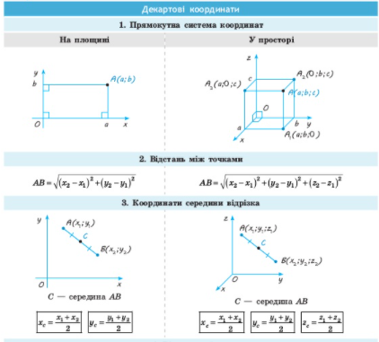
Рис.1.1. Ілюстрація з підручника Нєліна Є.П. «Геометрія» [19].
Цікаво подаються і приклади розв’язаних задач. У лівій колонці подається розв’язання, а у правій – пояснення, чому було зроблено ту чи іншу дію (рис.1.2).
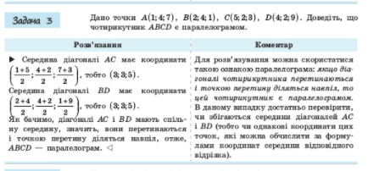
Рис.1.2. Розв’язання задачі. Підручник Нєліна Є.П. [19]
Розглянемо, як подаються основні поняття даної змістової лінії.
Прямокутна декартова система координат (ПДСК).
ПДСК у просторі називають три попарно перпендикулярні координатні прямі зі спільним початком відліку (рис.1.3.) (таке означення дається в усіх підручниках, крім Істера О.С. [12].) Як бачимо, означають ПДСК через координатні прямі, а отже, виникає необхідність пригадати це поняття, яке було вивчене у 9 класі (такий матеріал є у підручнику Нєліна Є.П.)

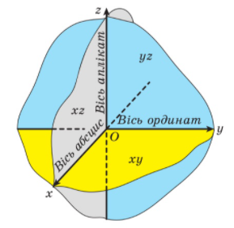
Рис.1.3. ПДСК. Ілюстрація з підручника Мерзляк А.Г. та ін.[16]
У підручнику Істера О.С. [12] подається конструктивне означення ПДСК.
Через довільну точку О простору проведемо три попарно перпендикулярні прямі, на кожній з яких виберемо напрям, позначивши його стрілкою, та одиничний відрізок. Так задають ПДСК.
Відстань між точками. Поділ відрізка.
Мерзляк А.Г. [16], Нєлін Є.П. [19] подає у вигляді теорем правила знаходження відстані між точками та координати середини відрізка:
$$АВ=\sqrt{{(х_{2}-х_{1})}^{2}+{(y_{2}-y_{1})}^{2}+{(z_{2}-z_{1})}^{2}}$$
$$O(\frac{x_{1}+x_{2}}{2};\frac{y_{1}+y_{2}}{2};\frac{z_{1}+z_{2}}{2})$$
Бевз Г.П. [3] подає у вигляді теореми, без формули.
Теорема. Квадрат відстані між точками дорівнює сумі квадратів різниць їхніх відповідних координат.
Вводиться просторова теорема Піфагора.
Теорема. Квадрат довжини будь-якого відрізка дорівнює сумі квадратів довжин його проекцій на три взаємно перпендикулярні прямі.
Вводиться поняття поділу відрізка у відношенні (такої інформації більше нема в жодному підручнику!).
Теорема. Якщо точка P(x, y, z) відрізка з кінцями $A(x_{1, }y_{1},z_{1})$ і $B(x_{2, }y_{2},z_{2})$ така, що AP:PB=m:n, то $x=\frac{1}{m+n}(nx_{1}+mx_{2})$, $y=\frac{1}{m+n}(ny_{1}+my_{2})$, $z=\frac{1}{m+n}(nz_{1}+mz_{2})$
Істер О.С. [12] як теорему подає знаходження координат точки, яка ділить відрізок у заданому відношенні (у Нєліна Є.П. [19] – це задача).
Теорема. Якщо точка М ділить відрізок АВ з кінцями $A(x_{1, }y_{1},z_{1})$ і $B(x_{2, }y_{2},z_{2})$ у відношенні АМ/МВ=λ, то її координати шукають за формулами:
$x=\frac{x_{1}+λx_{2}}{1+λ}, y=\frac{y_{1}+λy_{2}}{1+λ}$ , $z=\frac{z_{1}+λz_{2}}{1+λ}$
Вектори. Їх види. Дії над ними.
Мерзляк А.Г. [16]. Відрізок, для якого вказано яка точка є початком, а яка кінцем, називається напрямленим відрізком або вектором.
Істер О.С. [12]. Відрізок, для якого визначено напрям, називають вектором.
Нєлін Є.П. [19] Вектором називатимемо напрямлений відрізок.
Модулем вектора називають довжину відрізка, що його зображає.
Мерзляк А.Г. [16], Істер О.С. [12], Нєлін Є.П. [19]. Два ненульові вектори називають колінеарними, якщо вони лежать на паралельних прямих або на одній прямій. Нульовий вектор колінеарний будь-якому вектору. Ненульові вектори бувають співнапрямлені і протилежно напрямлені (подається лише рисунок).
Два ненульові вектори називають рівними, якщо їхні модулі рівні й вони співнапрямлені.
Бевз Г.П. [3]. Вектори, яким відповідають паралельні напрямлені відрізки, називають колінеарними.
Вектори називаються рівними, якщо їхні відповідні координати рівні.
Мерзляк А.Г. [16] Вектори називаються компланарними, якщо рівні їм вектори, які мають спільний початок, належать одній площині.
Теорема. Якщо вектори $\vec{a}$ і $\vec{b}$ неколінеарні, то три вектори $\vec{a}$, $\vec{b, }$ $\vec{с}$ будуть компланарними тоді й тільки тоді, коли вектор $\vec{с}$ можна подати у вигляді $\vec{с}=х\vec{a}+y\vec{b}$, де х і у – деякі числа.
Якщо ж у кожного з двох векторів одна й та сама координата дорівнює нулю, а інші утворюють пропорцію, то вектори колінеарні.
Істер О.С. [12]. Вектори називаються компланарними, якщо при відкладанні їх від однієї і тієї самої точки вони будуть лежати в одній площині.
Бевз Г.П. [3] Три вектори називають компланарними, якщо відповідні їх напрямлені відрізки розміщені в одній площині або в паралельних площинах.
Для колінеарних та компланарних векторів є такі теореми.
Теорема. Якщо вектори $\vec{a}$ і $\vec{b}$ колінеарні й $\vec{a}≠0$ , то існує таке число k, що $\vec{b}=k\vec{a}$.
Правило (Істер О.С. [12], Нєлін Є.П. [19])
Якщо координати обох векторів відмінні від нуля і відповідні координати пропорційні з коефіцієнтом λ, то вектори колінеарні, причому, якщо λ>0, то вони співнапрямлені, а якщо λ<0, то протилежно напрямлені.
Теорема. Будь-який вектор можна розкласти за трьома некомпланарними векторами, причому коефіцієнти цього розкладання визначаються єдиним чином.
Розглядаються правила додавання та віднімання векторів, заданих як координатами так і відрізками. (Мерзляк А.Г. [16]).
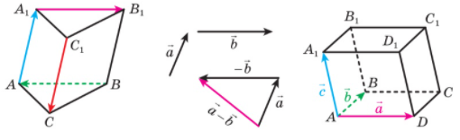
Рис.1.4. Дії над векторами. Підручник Мерзляк А.Г. [16]
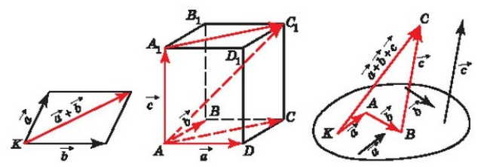
Рис.1.5. Дії над векторами. Підручник Істер О.С. [12]
Скалярний добуток векторів.
У підручниках Мерзляк А.Г. [16]., Істер О.С. [12] поняття кута між векторами вводиться описово за допомогою рисунка, чіткого означення не дають.
Бевз Г.П. [3], Нєлін Є.П. [19] Кутом між двома ненульовими векторами називають кут між відповідними відрізками, які виходять з однієї точки.
Мерзляк А.Г. [16], Бевз Г.П. [3] Скалярним добутком двох векторів називають добуток їхніх модулів і косинуса кута між ними. (Нєлін Є.П. [19], Істер О.С. [12] – це теорема).
Нєлін Є.П. [19], Істер О.С. [12] Скалярним добутком векторів $\vec{a}(x_{1},y_{1},z_{1})$ і $\vec{b}(x_{2},y_{2},z_{2})$ називають число x₁x₂+y₁y₂+z₁z₂.
Скалярний добуток вектора на себе називають скалярним квадратом.
Мерзляк А.Г. [16], Бевз Г.П. [3] Теорема. Скалярний добуток векторів $\vec{a}(x_{1},y_{1},z_{1})$ і $\vec{b}(x_{2},y_{2},z_{2})$ можна обчислити за формулою x₁x₂+y₁y₂+z₁z₂.
Теорема. Кут між векторами $\vec{a}(a_{1},a_{2},a_{3})$ і $\vec{b}(b_{1},b_{2},b_{3})$ можна знайти за формулою:
$$cosφ=\frac{a_{1}b_{1}+a_{2}b_{2}+a_{3}b_{3}}{\sqrt{a_{1}^{2}+a_{2}^{2}+a_{3}^{2}}∙\sqrt{b_{1}^{2}+b_{2}^{2}+b_{3}^{2}}}$$
Як бачимо є два різних підходи щодо означення скалярного добутку векторів.
Рівняння фігури.
Мерзляк А.Г. [16] Рівнянням фігури F, заданої в координатному просторі xyz, називають рівняння з трьома змінними x, , y, z, яке має такі властивості:
- якщо точка належить фігурі, то її координати М(x, y, z) є розв’язком даного рівняння;
- будь-який розв’язок (x, y, z) даного рівняння є координатами точки, яка належить фігурі F.
Бевз Г.П. [3] Рівнянням фігури називають таке рівняння, яке задовольняють координати будь-якої точки даної фігури і тільки точки даної фігури.
Істер О.С. [12] Рівняння з трьома змінними x, y, z називають рівнянням фігури, якщо справджуються дві умови:
- координати будь-якої точки фігури задовольняють це рівняння;
- будь-яка трійка чисел виду (x, y, z), що задовольняє рівняння, є координатами деякої точки фігури.
Площина.
Мерзляк А.Г. [16], Нєлін Є.П. [19] Теорема. Рівняння площини має вигляд ax+by+cz+d=0, де a, b, c, d – деякі числа, причому a, b, c не дорівнюють нулю одночасно.
Теорема. Рівняння площини з вектором нормалі $\vec{AB}(a,b,c)$, яка проходить через точку М$(x_{0},y_{0},z_{0})$, має вигляд ${a(x-x}_{0}){+b(y-y}_{0})+c\left(z-z_{0}\right)=0$.
Істер О.С. [12] Вектором нормалі до площини називають будь-який ненульовий вектор, перпендикулярний до даної площини. Площину у просторі задають рівнянням вигляду: Ах+Bу+Cz+D=0 (загальне рівняння площини), де A, B, C, D - числа, причому A, B, C одночасно не дорівнюють нулю.
Мерзляк А.Г. [16], Нєлін Є.П. (рис.1.6) [19]. У вигляді задачі подається формула знаходження відстані від точки до площини.
Задача. Доведіть, що відстань від точки М$(x_{0},y_{0},z_{0})$ до площини, заданої рівнянням ${a(x-x}_{0}){+b(y-y}_{0})+c\left(z-z_{0}\right)=0$, можна обчислити за формулою:
$$ρ=\frac{\left|ax_{0}+by_{0}+cz_{0}+d\right|}{\sqrt{a^{2}+b^{2}+c^{2}}}$$
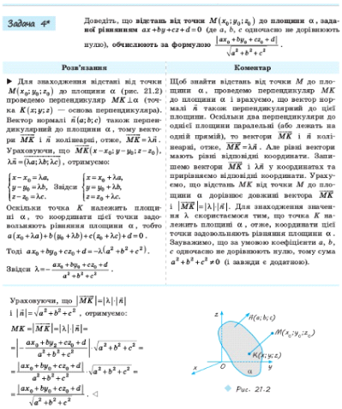
Рис.1.6. Задача. Підручник Нєлін Є.П. [19].
Бевз Г.П. [3] Сферою називають геометричне місце точок простору, які віддалені на одну й ту саму відстань від даної точки. Ця точка – центр сфери, відстань – її радіус.
$$(x-a)^{2}+(y-b)^{2}+(z-c)^{2}=r^{2}$$
Істер О.С. [12] Сферою називають ГМТ простору, що лежать на даній відстані від даної точки.
Мерзляк А.Г. [16] Сферою називають геометричне місце точок простору, відстані від яких до заданої точки дорівнюють даному додатному числу.
Теорема. Рівняння сфери радіуса r з центром у точці А(a, b, c) має вигляд $$(x-a)^{2}+(y-b)^{2}+(z-c)^{2}=r^{2}$$
У підручнику Бевз Г.П. [3] (більше нема в жодному!) є рубріка «Для допитливих», де подається інформація про різні види рівнянь прямої в просторі.
Є рівняння прямої як перетин двох площин:
$$\left\{\begin{aligned}ax+by+cz+d=0 \\ a_{1}x+b_{1}y+c_{1}z+d_{1}=0\end{aligned}\right.$$
Рівняння прямої, що проходить через дві точки одержують спираючись на подібність трикутників, отримані як проєкції точок прямої на площину:
$$\frac{x-x_{1}}{x_{2}-x_{1}}=\frac{y-y_{1}}{y_{2}-y_{1}}=\frac{z-z_{1}}{z_{2}-z_{1}}$$
Канонічне рівняння прямої отримають шляхом заміни в останньому рівнянні знаменники на числа m, n, p відповідно. А, позначивши відношення через t, отримують параметричне рівняння прямої.
Дається означення векторного та косого добутку двох векторів.
Координатний та векторний методи.
У підручнику Бевз Г.П. [3] подаються правила переходу від мови геометрії на мову векторів.
Точки А і В збігаються | $$\vec{OA}=\vec{OB}$$
Прямі АВ і СD паралельні | $$\vec{AB}=k\vec{CD}$$
Точки А, В, С лежать на одній прямій | $$\vec{AB}=k\vec{AC}$$
Точки О, А, В, С однієї площини | $$\vec{OA}=x\vec{OB}+y\vec{OC}$$
Прямі АВ і СD перпендикулярні | $$\vec{AB}∙\vec{CD}=0$$
Кут між векторами $\vec{a}$ i $\vec{b}$дорівнює φ | $$\vec{a}\vec{b}=\left|\vec{a}\right|\left|\vec{b}\right|cosφ$$
Нєлін Є.П. [19] подає таку інформацію у вигляді таблиці (рис.1.7)
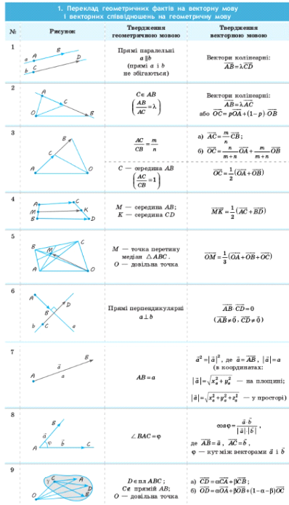
Рис.1.7. Векторний метод. Підручник Нєлін Є.П. [19]
Істер О.С. [12], Нелін Є.П. [19] розглядають можливості застосування векторного методу та пропонують наступний алгоритм:
- утворимо необхідні для розв’язування задачі вектори;
- розв’язуємо задачу, спираючись на відомі факти та правила дій над векторами;
- аналізуємо отримані значення та даємо відповідь на запитання задачі.
Координатний метод – подання геометричних співвідношень розташування точок і фігур через алгебраїчні співвідношення між їхніми координатами. Часто використовується для знаходження ГМТ.
Алгоритм:
- утворимо просторову систему координат;
- знаходимо координати необхідних точок або рівняння фігур;
- розв’язуємо задачу, використовуючи відомі формули та факти;
- аналізуємо отримані значення та даємо відповідь на запитання задачі.
У підручнику Істер О.С. [12] і частково у підручнику Мерзляк А.Г. [16] розглядаються геометричні місця точок (ГМТ).
ГМТ площини
ГМТ рівновіддалені від даної точки на дану відстань – коло, радіус якого дорівнює даній відстані;
ГМТ відстань від яких до даної точки не перевищує даної відстані – круг, радіус якого дорівнює даній відстані;
ГМТ. Які рівновіддалені від сторін кута та належать його внутрішній області, - бісектриса даного кута;
ГМТ, які рівновіддалені від кінців відрізка, - серединний перпендикуляр до даного відрізка;
ГМТ, які рівновіддалені від даної прямої на задану відстань, - дві прямі, паралельні даній прямій, кожна точка яких знаходиться на заданій відстані від даної прямої.
ГМТ простору
ГМТ простору, рівновіддалених від двох заданих точок площини А і В, є площина, перпендикулярна до відрізка АВ і така, що проходить через його середину.
ГМТ простору, віддалених від даної площини на дану відстань, - дві площини, паралельні даній, кожна точка яких лежить на даній відстані від площин.
ГМТ простору, рівновіддалених від двох паралельних площин, - площина, паралельна кожній з двох заданих, що проходить через середину їх спільного перпендикуляра.
ГМТ простору, рівновіддалених від двох площин, що перетинаються, - пара взаємно перпендикулярних площин, кожна з яких ділить навпіл двогранні кути, утворені даними площинами (бісекторні площини).
ГМТ простору, рівновіддалених від усіх вершин плоского, вписаного в коло, многокутника, - пряма, перпендикулярна до площини цього многокутника, що проходить через центр описаного навколо цього кола.
ГМТ простору, рівновіддалених від усіх сторін плоского, описаного навколо кола, многокутника, - пряма, перпендикулярна до площини многокутника, що проходить через центр вписаного в нього кола.
У підручнику Істер О.С. [12] вводиться кут між площинами у вигляді задачі (Нєлін Є.П. [19] вводить як теоретичний матеріал).
Задача. Доведіть, що косинус кута між площинами заданими рівняннями А₁х+B₁у+C₁z+D₁=0, А₂х+B₂у+C₂z+D₂=0 можна знайти за формулою:
$$cosφ=\frac{\left|A_{1}A_{2}+B_{1}B_{2}+C_{1}C_{2}\right|}{\sqrt{A_{1}^{2}+B_{1}^{2}+C_{1}^{2}}∙\sqrt{A_{2}^{2}+B_{2}^{2}+C_{2}^{2}}}$$
Координатно-векторний метод дозволяє розв’язувати зокрема задачі, пов’язані із знаходженням кутів. Продемонстровано використання векторного методу в алгебрі.
Розглянемо підручники рівня стандарт.
Єдиний підручник, де пояснюється як доречніше вибирати просторову систему координат є підручник Бурди М.І. [4] (рис.1.8.).

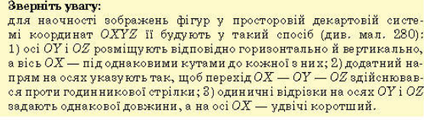
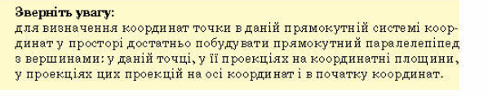
Рис.1.8. Матеріал з підручника Бурда М.І. [4]
Вводиться формула для обчислення кута між векторами, причому не наголошується на застосуванні скалярного добутку векторів.
Кут між векторами $\vec{a}(a_{1},a_{2},a_{3})$ і $\vec{b}(b_{1},b_{2},b_{3})$ можна знайти за формулою: $$cosφ=\frac{a_{1}b_{1}+a_{2}b_{2}+a_{3}b_{3}}{\sqrt{a_{1}^{2}+a_{2}^{2}+a_{3}^{2}}∙\sqrt{b_{1}^{2}+b_{2}^{2}+b_{3}^{2}}}$$
Подається правило додавання трьох некомпланарних векторів:
- віднесіть їх до спільного початку;
- побудуйте паралелепіпед на даних векторах;
- побудуйте діагональ паралелепіпеда, що виходить зі спільного початку даних векторів;
- задайте напрям вектора-суми – від спільного початку векторів до другого кінця побудованої діагоналі паралелепіпеда.
Однаково подають Істер О.С. [11], Мерзляк А.Г. [15], Бевз Г.П. [2] відстань між точками, координати середини відрізка, колінеарні, рівні вектори, координати вектора, його модуль, дії над векторами, заданими напрямленими відрізками та координатами, скалярний добуток векторів.
Але у підручнику Бевз Г.П. [2] поняття вводяться через координати векторів. А потім розглядаються вектори як напрямлені відрізки.
Кут між векторами називають кут між відповідними їх напрямленими відрізками, які виходять з однієї точки.
Нєлін Є.П. [18] Скалярний добуток векторів дорівнює добутку їх довжин на косинус кута між ними.
Подає розклад вектора через неколінеарні вектори.
Істер О.С. [11] Виділяє проєкції точки на площини (рис.1.9)
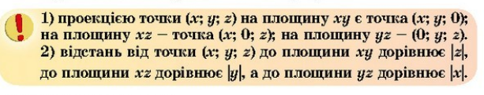
Рис.1.9. Ілюстрація із підручника Істер О.С. [11]
Скалярним добутком векторів $\vec{a}(x_{1},y_{1},z_{1})$ і $\vec{b}(x_{2},y_{2},z_{2})$ називають число x₁x₂+y₁y₂+z₁z₂.
У вигляді теореми: скалярний добуток векторів дорівнює добутку їх модулів на косинус кута між ними.
Як бачимо, підручники рівня стандарт мають менше розходжень у теоретичному матеріалі та у підході до введення основних понять. У профільних класах – не зовсім співпадають як означення так і сам матеріал. Різний підхід до означення скалярного добутку векторів. Підручник Бевз Г.П. [3] є більш насиченим питаннями аналітичної геометрії. Підручник [18; 19] Нєліна Є.П. має досить оригінальний підхід до подання теоретичного матеріалу.

1.3. Місце змістової лінії у завданнях ЗНО
У зв’язку із проголошенням 2021 року роком математики випускники закладів освіти, які здобували повну загальну середню освіту, обов’язково складали державну підсумкову атестацію у формі ЗНО з математики [34]. Як показали результати 30% випускників не подолали поріг. Для проведення ДПА з математики у 2021 році було розроблено два варіанти сертифікаційних робіт (табл.1.4).
Таблиця 1.4.
Сертифікаційні роботи ЗНО 2021 р.
 | Рівня стандарту | Рівня стандарту та профільного рівня
Тестовий зошит | Тестовий зошит складатиме 28 завдань різних форм, на виконання яких відведено 150 хвилин | Тестовий зошит із 34 завданнями, на виконання яких відведено 210 хвилин
Оцінювання
Як ДПА | Отримають тільки оцінку за шкалою 1–12 балів за виконання завдань сертифікаційної роботи рівня стандарту.
Як ЗНО | Виконуватимуть усі завдання сертифікаційної роботи з математики рівня стандарту та профільного рівня, а як оцінка ДПА буде зараховано результат за виконання завдань 1-26, 30, 31. Такі учасники отримають результати за шкалою 1–12 балів (ДПА рівня стандарту) і 100-200 балів за рейтинговою шкалою зовнішнього незалежного оцінювання. | За виконання усіх завдань сертифікаційної роботи з математики рівня стандарту та профільного рівня отримають оцінку за шкалою 1–12 балів і 100-200 балів за рейтинговою шкалою зовнішнього незалежного оцінювання.

Проаналізувавши задачі ЗНО з 2007 рік по 2021 рік [44], нами було класифіковано типи задач, з якими учні мають справу.
Сам метод координат у чистому вигляді з’являється у ЗНО за 2010 рік. Задачі пов’язані із знаходженнями відстані, координат точки, площі фігури, розміщеної у прямокутній системі координат, рівняння кола, рівняння сфери, розміщених у системі координат векторів. Часто метод координат зустрічається у задачах на відповідність. З 2018 року по 2021 рік задачі на метод координат становляться громіздкими і більш навантаженими різноманітними даними та вимогами, а у 2021 році – завдання спрощується [23].
Також серед усіх задач можна виділити такі, які можна розв’язати ввівши відповідними чином систему координат.
Вектори вперше зустрічаються у ЗНО 2009 року. Задачі пов’язані із діями над векторами, заданими як напрямленими відрізками так і координатами, знаходження координат вектора, з’ясування колінеарності та перпендикулярності векторів, знаходження скалярного добутку двох векторів, косинуса кута між ними. Вектори зустрічаються у задачах на відповідність. Є задачі, які поєднують в собі координатний та векторний методи.
Розглянемо задачі та ті знання, які необхідні для їх розв’язання (табл.1.5).
Таблиця 1.5.
Метод координат у задачах ЗНО
Завдання | Теоретична база
Знайдіть відстань від точки А(2; 3; 6) до осі Оz (2010, 2012)  В(0;0;6),  $АВ=\sqrt{{(0-2)}^{2}+{(0-3)}^{2}+{(6-6)}^{2}}=\sqrt{13}$ | Відстань від точки до певної осі дорівнює довжині перпендикуляра, опущеного з даної точки.  Проєкція точки на вісь буде мати лише одну координату, відмінну від нуля – координату осі тієї точки, що проектується.  Відстань знаходиться за формулою  $$d=\sqrt{{(x_{2}-x_{1})}^{2}+{(y_{2}-y_{1})}^{2}+{(z_{2}-z_{1})}^{2}}$$
Точка А(3;1) належить колу з центром О(-2;1). Знайдіть радіус кола.  $$АО=\sqrt{{(-2-3)}^{2}+{(1-1)}^{2}}=5$$ | Радіус кола дорівнює відстані від довільної його точки до центра кола.  Відстань знаходиться за формулою  $$d=\sqrt{{(x_{2}-x_{1})}^{2}+{(y_{2}-y_{1})}^{2}}$$
Укажіть рівняння кола з центром у початку координат, якщо воно проходить через точку (3;-4).  $$АО=\sqrt{{(0-3)}^{2}+{(0+4)}^{2}}=5$$  ${(x-0)}^{2}+{(y-0)}^{2}=25$.  $x^{2}+y^{2}=25$. | Рівняння кола:  ${(x-а)}^{2}+{(y-b)}^{2}=r^{2}$.  Щоб знайти радіус, потрібно знайти відстань від точки до центра:  $$d=\sqrt{{(x_{2}-x_{1})}^{2}+{(y_{2}-y_{1})}^{2}}$$
Знайдіть точку, симетричну точці А(2;-3;7) відносно координатної площини yz.  А‘(-2;-3;7) | Під час симетрії відносно площини точка змінює на протилежну ту координату, яка в назві відсутня.
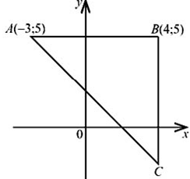  У прямокутній системі координат зображено прямокутний рівнобедрений трикутник АВС, А(-3;5), В(4;5). Знайти координати С.  С(4;у)  $АВ=\left|4-(-3)\right|=7$;  $ВС=\left|y-5\right|=7$; з рисунка видно, що ордината точки С від’ємна.  у-5= -7; у= -2 | У рівнобедреного трикутника бічні ребра рівні. Крім того АВ┴ВС. Оскільки ВС||Оу, то точки В і С мають однакові координати абсцис.  Оскільки АВ┴Оу, то відстань АВ=|x_{B}-x_{A}|  Оскільки ВC┴Оx, то відстань ВC=|y_{C}-y_{B}|
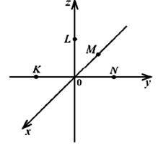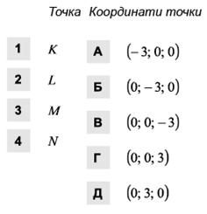 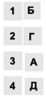 2011, 2017 | Точка, що лежить на осі має одну відмінну від нуля координату, що співпадає з назвою осі.
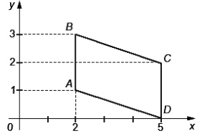 Обчисліть площу чотирикутника, сторони AB і CD якого паралельні вісі Оу.  АВ=3-1=2, СК=5-2=3, S=2*3=6 (кв.од.) | Площа паралелограма дорівнює добутку сторони на висоту проведену до цієї сторони.  АВ┴Ох, довжина АВ=|x_{B}-x_{A}|  Висота СК дорівнює відрізку між точками з абсцисами 2 і 5 відповідно, до якого вона паралельна
Яка з наведених точок лежить у площині Oxz прямокутної системи координат у просторі? (2012)  Яка з наведених точок лежить у площині Oуz прямокутної системи координат у просторі? (2016)  (3;0;-4) | Точка, що лежить на певній площині має координату рівну нулю тієї осі, яка відсутня в назві площини.
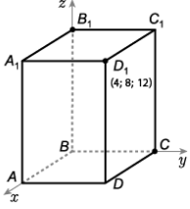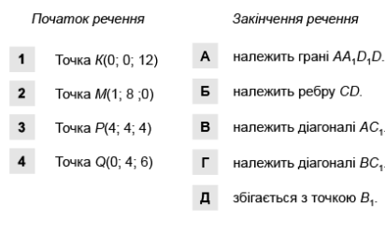2013 | Точка, що лежить на осі має одну відмінну від нуля координату, що співпадає з назвою осі.  Точка, що лежить на певній площині має координату рівну нулю тієї осі, яка відсутня в назві площини.
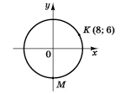На координатній площині ху зображено коло, центр якого збігається з початком координат. Точка К(8;6) і М(х;у) належать колу. Визначте координати точки М.  М(0;у), y<0, КО=10, ОМ=10, у=-10 | Точки на колі знаходяться на однаковій відстані від центра, тому ОК=ОМ.  Точка, що лежить на осі має одну відмінну від нуля координату, що співпадає з назвою осі.
2014  Коло задане рівнянням х²+у²=9. Визначте координати точки, яка належить кругу, обмеженому цим колом. | Якщо точка належить колу, то її координати задовольняють рівняння кола. Якщо точка лежить в середині кола, то відстань її від центра є меншою за радіус.
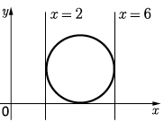На координатній площині ху зображено коло, яке дотикається до прямих х=2, х=6 та осі Ох. Визначте координати точки, яка є центром цього кола.  х=6-2=4; r=(6-2)/2=2; r=у; О(4;2) | Оскільки дотичні паралельні, то діаметр кола дорівнює відстані між ними, а центр – точка, з абсцисою: х=(х₂-х₁) (лежить посередині відрізка, обмеженого дотичними).
2015  Укажіть рівняння прямої, що проходить через точку (0;0). | Достатньо підставити у рівняння х=0, і знайти те рівняння, де у=0.  Якщо пряма проходить через початок координат, то вона не має вільного члена.
У прямокутній системі координат xyz задано точку М(1;-4;8).  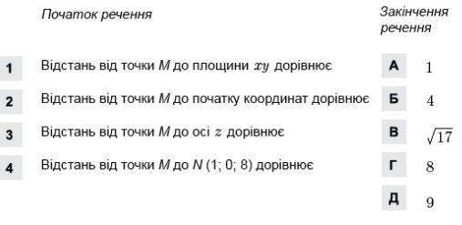2017 | Відстань до площини дорівнює модулю координати точки, яка відсутня в назві площини.  Відстань до початку координат: $d=\sqrt{x^{2}+y^{2}+z^{2}}$.  Відстань між точками знаходиться за формулою  $$d=\sqrt{{(x_{2}-x_{1})}^{2}+{(y_{2}-y_{1})}^{2}+{(z_{2}-z_{1})}^{2}}$$
2016  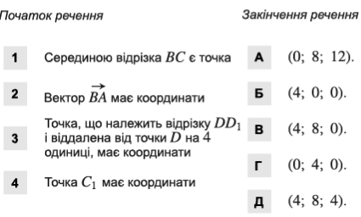 | Точка, що лежить на осі має одну відмінну від нуля координату, що співпадає з назвою осі.  Точка, що лежить на певній площині має координату рівну нулю тієї осі, яка відсутня в назві площини.  Середина відрізка: х=(х₁+х₂)/2, y=(y₁+y₂)/2, z=(z₁+z₂)/2
У ПДСК задано точки О(0;0;0) – початок координат, С(-2;6;0).  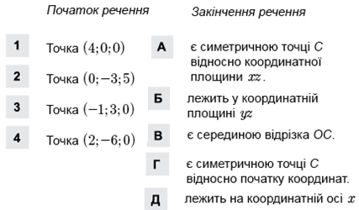 | Під час симетрії відносно площини точка змінює на протилежну ту координату, яка в назві площини відсутня.  Точка, що лежить на певній площині має координату рівну нулю тієї осі, яка відсутня в назві площини.  Точка симетрична відносно початку координат змінює координати на протилежні.
2017  У ПДСК задано сферу із центром у початку координат, якій належить точка А(0;0;-5). Яка з наведених точок також належить сфері? | Відстань від точки до центра сфери – її радіус, який однаковий для будь-якої точки сфери.  $$r=\sqrt{{(x_{2}-x_{1})}^{2}+{(y_{2}-y_{1})}^{2}+{(z_{2}-z_{1})}^{2}}$$
У ПДСК задано сферу із центром М. Відрізок АВ – діаметр сфери. Визначте координати точки М, якщо А(2;-1;0), В(8;3;2).  М(5;1;1) | Центр сфери – середина відрізка АВ.  Середина відрізка: х=(х₁+х₂)/2, y=(y₁+y₂)/2, z=(z₁+z₂)/2.
2018  У ПДСК на площині навколо трикутника АВС описане коло, задане рівнянням х²+у²-4х=68. Визначте довжину сторону ВС, якщо кут А=45⁰.  (х-2)²+у²=64, r=8, ВС=2*R*sin45⁰=8√2 | Центр кола і радіус можна знайти, виділивши у рівнянні повний квадрат.  І скористатися теоремою синусів.
У ПДСК на площині задано трапецію ABCD (AD||BC, AD>BC). Площа трапеції дорівнює 42. Визначте абсцису вершини D, якщо А(-1;3), В(1;6), С(7;6).  ВК=6-3=3, ВС=7-1=6, АD=х+1, (6+х+1)/2=42/3, х=21, D(21;3) | Площа трапеції дорівнює півсумі основ помноженої на висоту.  Оскільки точки В і С мають однакові координати ординат, то ВС||Ох. А отже і АD||Ох, D(x;3). Висота ВК=|y_{В}-y_{А}|.  Оскільки ВС||Ох, то відстань ВС=|x_{С}-x_{В}|,  АD||Ох, то АD =|x_{D}-x_{A}|.
2019  У ПДСК на площині задано прямокутний трикутник АСВ, кут С=90⁰. Коло з центром в А, задане рівнянням (х+3)²+у²-4у=21, проходить через С. Сторона АС||Оу, довжина сторони ВС втричі більша за довжину АС. Визначте координати вершини В, якщо вона лежить у першій координатній чверті.  А(-3;2), r=5, С(-3;7), АС=5, ВС=15, В(12;7) | Центр кола А і радіус можна знайти, виділивши у рівнянні повний квадрат. Оскільки С належить колу і АС||Оу, то А і С мають однакові абсциси, а ордината у_{С}=у_{А}+r. Оскільки кут С=90⁰, то ВС||Ох, отже ординати В і С рівні, а абсциса х_{В}=3*АС-х_{А} .
Центр кола х²-8х+у²+7=0 збігається з точкою перетину діагоналей АC і ВD паралелограма ABCD. Обчисліть площу цього паралелограма, якщо А(-4;-3) і В(0;3).  О(4;0), r=3, С(12;3), D(8-3), ВК=6, AD=12, S=12*6=48(кв.од.) | Центр кола О і радіус можна знайти, виділивши у рівнянні повний квадрат.  О – середина діагоналей, х=(х₁+х₂)/2, y=(y₁+y₂)/2.  Площа паралелограма дорівнює добутку сторони на висоту проведену до неї. Оскільки АD||BC, то висота ВК=|y_{В}-y_{А}|. Сторона АD=|x_{D}-x_{A}|
2020  У ПДСК на площині задано рівнобедрений трикутник АВС, у якого АВ=ВС. Вершина В лежить на прямій у=2х+9. Визначте площу трикутника АВС, якщо А(-6;-8), С(4;-8).  АС=10, М(1;-8), В(1; 2+9), тобто В(1,11), ВМ=19, S=0,5*19*10=95 (кв.од.) | Площа трикутника дорівнює половині добутку сторони на висоту, проведену до цієї сторони. Оскільки ординати точок А і С однакові, то АС||Ох, тому її довжина АС=|x_{С}-x_{А}|.  В лежить на прямій, отже її координати задовольняють пряму: В(х; 2х+9).  Трикутник рівнобедрений, тоді М – середина АС, середина відрізка: х=(х₁+х₂)/2, y=(y₁+y₂)/2.  Пряма ВМ┴АС, тому абсциса В дорівнює абсцисі М. ВМ||Оу, тому ВМ=|y_{В}-y_{М}|.
У ПДСК на площині задано рівнобедрений трикутник АСВ, у якого АС=ВС, А(2;-5), В(4;3). Навколо цього трикутника описано коло, задане рівнянням (х-3)²+у²+2у=16. Визначте площу трикутника.  О(3;-1), r=$\sqrt{17}$, АВ=$\sqrt{68}$, S=0,5*$\sqrt{17}$*$\sqrt{68}$=17 (кв.од.) | Площа трикутника дорівнює половині добутку сторони на висоту, проведену до цієї сторони. Центр кола О і радіус можна знайти, виділивши у рівнянні повний квадрат. Середина АВ співпадає з точкою О. Отже трикутник АСВ – прямокутний. СО=r – висота, АВ відомо.

Розглянемо, які задачі з теми «Вектори» виносяться на ЗНО (табл.1.6).
Таблиця 1.6.
Вектори у задачах ЗНО
Завдання | Теоретична база
2009  Знайдіть вектор $\vec{с}=2\vec{а}-\vec{b}$, якщо $\vec{а}\left(3;-1;2\right), \vec{b}\left(-2;2;5\right).$  $$\vec{с}\left(4;0;-1\right)$$ | Дії над векторами, заданими координатами. Множення вектора на число, додавання векторів.
2010, 2014  Знайдіть координати вектора $\vec{АВ}$, якщо А(-2;3), В(-8;-5) | Щоб знайти координати вектора, заданого початком і кінцем, потрібно від координат кінця відняти координати початку.
2012  При яких значеннях m і n вектори $\vec{а}\left(m;2;3\right), \vec{b}\left(-12;6;n\right)$ колінеарні? | Якщо вектора колінеарні, то їх координати пропорційні.
Обчисліть скалярний добуток векторів $\vec{а}\left(3;-1;2\right), \vec{b}\left(-2;2;5\right)$ | Скалярний добуток векторів, заданих координатами, дорівнює сумі добутків відповідних координат
2011  На рисунку задані вектори. Вказати вектор-суму.  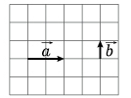  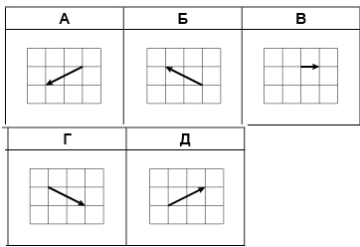 | Вектори, як напрямлені відрізки можна додавати, зводячи їх до спільного початку (за правилом паралелограма) або послідовно (правило трикутника)
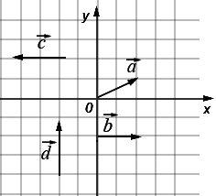  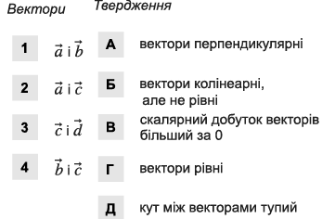 | Скалярний добуток векторів більше нуля, якщо кут між ними гострий, в противному випадку – скалярний добуток менше нуля.  Вектори, які мають однакові модулі і є співнапрямлені, називаються рівними. Колінеарні вектори лежать на одній або паралельних прямих. Якщо вони протилежно напрямлені, то вони називаються протилежними. Кут між векторами – кут між векторами, які зведені до спільного початку.
2013  Вказати правильне твердження  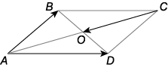  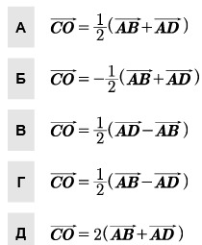 | Дії над векторами, як напрямленими відрізками. Правила додавання: правило трикутника та правило паралелограма.
2014  На рисунку зображено паралелограм, діагоналі якого перетинаються в точці О. Укажіть пару колінеарних векторів.  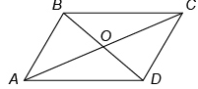  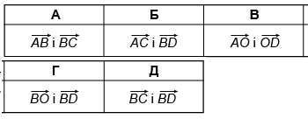 | Колінеарні вектори лежать на одній або паралельних прямих.  Якщо вони протилежно напрямлені, то вони називаються протилежними.
2015  На рисунку зображено трикутник АВС, точки К і М – середини АВ і ВС відповідно. Укажіть правильну рівність, якщо $\vec{МК}=\vec{а}$ .  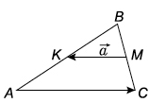  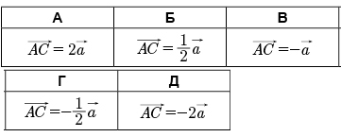 | Колінеарні вектори лежать на одній або паралельних прямих. Якщо вони протилежно напрямлені, то вони називаються протилежними. Середня лінія трикутника дорівнює половині сторони, до якої вона паралельна.
2016  У ПДСК на площині задано паралелограм ABCD, cosA=0,44. Визначте довжину діагоналі BD паралелограма, якщо скалярний добуток векторів $\vec{АВ}\left(6;-8\right) і$ $\vec{AD }$дорівнює 88. | Використовується теорема косинуса, для пошуку BD. Знаходиться довжина сторони паралелограма АВ, як довжина вектора.
У ПДСК на площині задано трапецію ABCD, основа якої AD вдвічі більша за основу ВС. Обчисліть скалярний добуток векторів $\vec{BC}$ та $\vec{AC}$, якщо $\vec{AB}(2;9)$ i $\vec{BC}\left(-4;3\right).$ | Вектор вдвічі більший за даний: множення координат вектора на число. Додавання векторів за правилом трикутника, додавання векторів, заданих координатами. Віднімання векторів за правилом трикутника, віднімання векторів, заданих координатами. Скалярний добуток векторів заданих координатами: сума добутків відповідних координат.
2017  У ПДСК на площині зображено вектори. Визначте косинус між векторами $\vec{a}+\vec{b}$ та$\vec{ с}$.  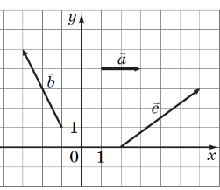 | Косинус кута між векторами дорівнює відношення скалярного добутку векторів на добуток модулів цих векторів. Для знаходження модуля і скалярного добутку необхідно знайти координати цих векторів. Щоб знайти координати вектора, заданого початком і кінцем, потрібно від координат кінця відняти координати початку.
У ПДСК на площині задано вектори $\vec{а}=(-1;1)$ та $\vec{b}(-1;2)$. Визначте значення m, за якого вектори $\vec{a}+m\vec{b}$ та $\vec{b }$перпендикулярні. | Якщо вектори перпендикулярні, то їх скалярний добуток рівний нулю. Скалярний добуток векторів, заданих координатами, дорівнює сумі добутків відповідних координат.
Укажіть правильну рівність.  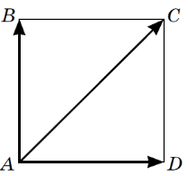  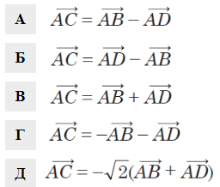 | Дії над векторами, як напрямленими відрізками. Вектори, як напрямлені відрізки можна додавати, зводячи їх до спільного початку (за правилом паралелограма) або послідовно (правило трикутника).
Мішані задачі
2018 У ПДСК на площині задано колінеарні вектори $\vec{АВ}$ та $\vec{а}(3;-5)$. Визначте абсцису точки В, якщо А(-4;1), а точка В лежить на прямій у=3. | Точка В лежить на прямій у=3, тому її координати (х;3). Координати вектора заданого початком і кінцем – від координат кінця віднімаються координати початку.  Вектора колінеарні – координати пропорційні.
У ПДСК на площині задано взаємно перпендикулярні вектори $\vec{АВ}$ та $\vec{а}(4;3)$. Визначте абсцису точки В, якщо А(-2;0), а точка В лежить на прямій у=2х. | Точка В лежить на прямій у=2х, тому її координати (х;2х). Координати вектора заданого початком і кінцем – від координат кінця віднімаються координати початку.  Якщо вектора перпендикулярні, то їх скалярний добуток рівний нулю.
2020  У ПДСК на площині задано коло х²-4х+у²+12у=9. Центр О цього кола є точкою перетину діагоналей паралелограма ABCD. Визначте координати вершини С, якщо вектор $\vec{ОА}(-1;2)$. | Центр кола О і радіус можна знайти, виділивши у рівнянні повний квадрат. Щоб знайти координати точки-кінця вектора, потрібно від всього вектора відняти відомий кінець. Маючи початок відрізка та його середину можна знайти другий кінець відрізка: х₂=2х-х₁, y₂=2у- y₁.
2021(спрощується завдання)  У ПДСК у просторі задано точки А(-7;4;-3) і В(17;-4;3). Точка С – середина АВ. Знайти абсцису С. Обчисліть модуль вектора $\vec{АС}$. | Середина відрізка: х=(х₁+х₂)/2, y=(y₁+y₂)/2, z=(z₁+z₂)/2.  Модуль вектора  $$АС=\sqrt{{(x_{2}-x_{1})}^{2}+{(y_{2}-y_{1})}^{2}+{(z_{2}-z_{1})}^{2}}$$
У прямокутній системі координат у просторі задано вектор $\vec{АВ}(-3;8;1)$ і точку B(7; −2; 0), точка O – початок координат. Визначте ординату y точки A(x; y; z). Обчисліть скалярний добуток $\vec{ОА}*\vec{АВ}$.  А(7-(-3);-2-8;0-1), А(10;-10;-1). Ордината у= -10. $\vec{ОА}\left(10;-10;-1\right)$.  $$\vec{ОА}*\vec{АВ}=-30-80-1=-111$$ | Для того, щоб знайти координати точки початку вектора, потрібно від координат кінця відняти координати вектора.  Координати вектора з початком в початку координат ПДСК співпадають з координатами кінця вектора.  Скалярний добуток векторів дорівнює сумі добутків відповідних координат: x₁x₂+y₁y₂+z₁z₂.

Проаналізувавши завдання ЗНО, ми виділили основні факти, які необхідно нагадати дітям під час підготовки до ЗНО зі змістової лінії «Координати і вектори на площині і в просторі». Це можна подати у вигляді креалізованих текстів. Наприклад, на рис.1.10. а) зібраний матеріал з питання координат симетричних точок, а на рис. 1.10. б) – проєкція точки на координатну вісь та координатну площину.
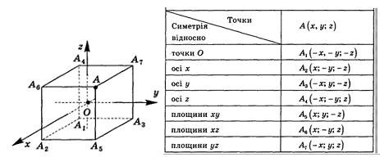
а)
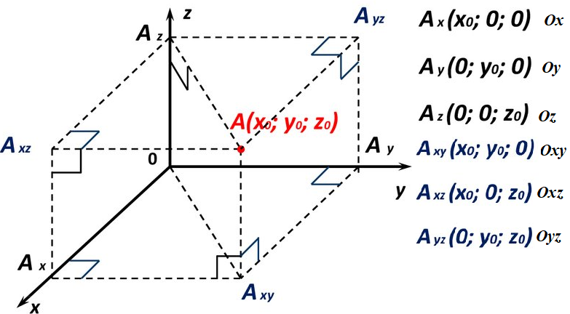
б)
Рис.1.10. Опорний конспект: розташування точки в просторовій системі координат
Такий підхід до подання теоретичного матеріалу простежується у підручниках Нєліна Є.П. [19]. Автор на початку параграфа подає короткий конспект у вигляді креалізованого тексту, проводячи паралель між площинним і просторовим випадком (рис.1.11).
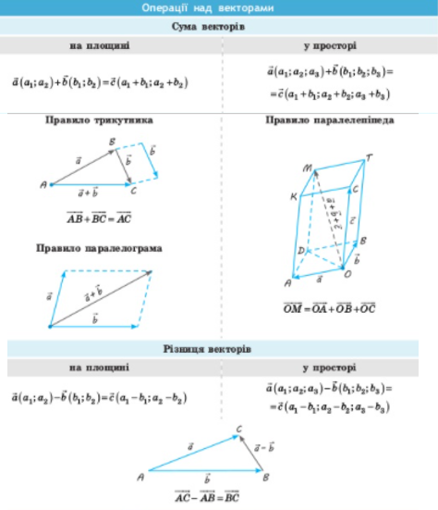
Рис.1.11. Ілюстрація з підручника Нєліна Є.П. [19]
Такі короткі конспекти сприяють кращому засвоєнню та відтворенню теоретичного матеріалу, оскільки в цьому випадку враховуються особливості розвитку підлітків, їх мислення та здатності до аналізу, синтезу, узагальненню.

1.4. Психолого-педагогічні особливості підлітків
У підлітковому віці зазнають змін не лише фізичний розвиток людини, а й її психологічний, емоційний розвиток, її сприйняття навколишнього світу та себе у цьому світі.
Виділяють три етапи підліткового віку: ранній (12-14 років), середній (15-17), пізній (18-21). Розглянемо їх особливості (табл. 1.7.)
Таблиця 1.7.
Підлітковий вік
Ранній підлітковий вік (12–14 років) | Середній підлітковий вік (15–17 років) | Пізній підлітковий вік (18–21 рік)
Починається етап статевого дозрівання, як правило, величезні стрибки росту, що  спричиняє почуття незручності та самосвідомості, що змушує підлітків збалансовувати свої високі очікування та низьку самооцінку. | Завершується повний фізичний розвиток. Підлітки, часто, не задоволені своїм тілом, їм начебто не зручно у ньому. | Настає етап дорослості. Діти покидають школу, йдуть вчитися до ЗВО або працювати, або до лав армії, стають більш відповідальними за своє життя.
Зазнає змін мозок. Його збільшення призводить до здатності до більш абстрактного мислення та вдосконалене вирішення проблем. | Підлітки краще планують та приймають самостійне рішення. Здатні проаналізувати та передбачити наслідки своєї діяльності або бездіяльності. Інколи дії опереджають думку. | Покращується когнітивний розвиток, тому тиск з боку однолітків стає менш впливовим. Вміють розглядати різні точки зору.
Покращується мовна область, вміють використовувати мовлення для самовираження, розуміють сарказм, іронію, ставлять під сумнів те, що чують від інших. | Відношення та побачення стають більш інтимними, і підвищується інтерес до сексуальних експериментів. | Підлітки чітко встановили свою сексуальну ідентичність і починають складати серйозні інтимні стосунки.
У цей час підлітки відчувають підвищену примхливість, коли вони шукають свою особистість, яка здебільшого зумовлена тиском однолітків та гострою потребою відповідності та прийняття. Особи з подібною поведінкою, інтересами та поглядами, як правило, формують групи однолітків, які мають не обов’язково тісні дружні стосунки. | Починають виникати питання «хто я», «навіщо я живу». Починають досліджувати різні філософські, релігійні, соціальні проблеми.  Розвивається сильніше почуття власного я, що дає змогу протистояти впливу однолітків. | Зростає ризик використання наркотиків та алкоголю.
Зростає непорозуміння з батьками, оскільки підлітки більше часу проводять з однолітками та стають менш відкритими в сім’ї. | Батьки часто розглядаються як такі, що заважають незалежності підлітку, і підлітки будуть сумніватися і оскаржувати правила батьків, навіть протистояти системам вірувань батьків або культурним традиціям. | Конфлікти з батьками, як правило, зникають.

Відчутних змін зазнає у підлітковому віці мозок. Префронтальна кора - частина мозку, яка допомагає приймати рішення, планувати і розробляти стратегії. Вона інтенсивно росте в ранньому підлітковому віці. Мозочок також зростає в підлітковому віці.
Піаже вважав, що багато підлітків досягають формального робочого мислення. Це підтверджується їх здатністю мислити абстрактно або більш охоче використовувати системи абстрактного мислення або логіки. Підліток тепер може розуміти символічні значення, які можна знайти, наприклад, в математиці. Підліткам також легше замислюватися над ситуаціями «а що, якщо» або гіпотетичних ситуаціях. Дитина здатна усвідомлювати свої думки і насолоджуватися грою в роздуми чи самоаналіз, що доречно використовувати під час навчання математиці. Формальне операційне мислення може супроводжуватися здатністю бачити можливості, перспективи, здатністю перебирати усі можливі варіанти. [21].
Еріксон Е. вважав, що в підлітковому віці основна турбота - це становлення особи. Підліток бореться з питанням: «Хто я? Ким я є фізично, сексуально, соціально, професійно, духовно, академічно?» і так далі. Підліток, який проходить підлітковий період, що не встановивши свою особистість, може апатично дивитися в майбутнє. Це називається плутаниною особистості [32].
Вік учнів старшої школи – 15–18 років – найважливіший вік у психосоціальному розвитку учня. У цей період відбувається перебудова всіх основних, що склалися раніше, анатомічних і психофізіологічних характеристик організму, формуються основи свідомої поведінки, визначається спрямованість моральних уявлень. Учні стають дорослими і прагнуть того, щоб з їхньою думкою рахувалися. Це можна вдало використовувати, якщо під час занять ставити проблемні ситуації, пропонувати створити свої асоціативні елементи до певного поняття чи теореми, запропонувати для інших лайфхак, що полегшить запам’ятовування матеріалу тощо.
Крім проблем, які несе в собі фізіологічний розвиток підлітка взагалі, сучасна молодь має ще одну вагому особливість – кліпове мислення. Вже давно психологи здіймають тривогу по цьому питанню. Оскільки кліпове мислення підлітка не дає йому можливості сприймати суцільну картину світі, дитина не бачить логічних зв’язків між вивченим раніше і саме в цей момент, їх мозок захищається від перенавантаження, хоча такі діти мають схильність до багатозадачності [5; 6; 7]. Дітям важко аналізувати ситуації, оскільки вони не тримають інформації в голові, вона швидко змінюється іншою. Підлітки, маючи кліпове мислення, не сприймають великі уривки текстів, багато слів - лякають їх. Як показав аналіз ЗНО з математики 2017 року, підлітки не намагалися розв’язати текстової задачі (яка, насправді розв’язувалася в один рядок) лише через її великий текстовий об’єм, багато учнів її навіть не читали. І це необхідно враховувати вчителю під час навчання молодого покоління, зокрема під час підготовки до ЗНО.
Нове покоління вимагає, щоб навчальна інформація подавалася у стислій формі: презентації з малою кількістю слів, стислих конспектів, опорних схем, яскравих рисунків, асоціативних рядів з тим, що до них ближче тощо.
Як зазначають у своїй статті С.Баранник, В.Єхалов, І.Романюта, П.Лященко [9] кліпове мислення призводить до: розладу уваги, не можливості довго зосереджуватися на певній дії, потреби у постійному калейдоскопі інформації; втрати бажань пізнання нового; знищення потреби та здатності до творчості, чому сприяє постійне використання вторинної інформації на рівні її переробки та комбінування; розходження в бажаннях та вчинках; невідповідності образу думок образу життя; непослідовності в прийнятті рішень щодо розв’язання проблем, навіть, суто життєвих та послабленню відповідальності за їх наслідки; оперуванню тільки змістами фіксованої довжини, невмінню працювати з семіотичними структурами довільної складності та зосередитися на будь-якій інформації на довгий час; зниженню здатності до аналізу та синтезу; антиінтелектуалізму та плагіату; масової неосвіченості молоді та феномену гордовитої захопленості своїм неуцтвом; абсолютної впевненості у своїй правоті, завдяки тому, що люди, які персоніфікують антиінтелектуалізм, не усвідомлюють даної проблеми; диспропорції між формальним та дійсним рівнем знань; різкому зниженню коефіцієнту засвоєння знань та фактичної успішності навчання; фальсифікації оцінки [6; 7; 9; 22; 24].
Кліпове мислення призводить до нового сприйняття людиною інформації, з одного боку – це послаблення здатності до аналізу і встановлення причино-наслідкових зв’язків, а з другого – уміння швидко обрабляти інформацію та переключатися з одного предмету на інший, можливість одночасно виконувати декілька дій. Кліпове мислення – це нелінійне сприйняття світу, це диференціальна-інтегральність у розумінні навчального матеріалу. У зв’язку з чим виникає необхідність розділяти навчальний матеріал на короткі смислові фрагменти та надавати йому прикладного значення. Сучасна молодь з одного боку легко орієнтується в мережеву просторі, знаходить необхідну інформацію, а з другого боку, учні надають перевагу зібраному вже матеріалу, стислому, представленому у короткому відеоролику чи схемі. Великі за обсягом відео чи аудіо записи втомлюють дітей, їх увага швидко розсіюється, тому такі ролики повинні або бути короткими або змінювати стиль викладачу: картинка, завдання, тести, цікава інформація тощо [22].
Отже, у зв’язку із новим мисленням у підростаючого покоління перед вчителям постають нові завдання. Необхідно активно використовувати інноваційні інструменти та методи, розділяти навчальний матеріал на блоки, подавати спочатку стислу інформацію, а потім вже доповнювати її, пояснюючи символи чи взаємозв’язки; використовувати різні форми роботи (створення опорних схем, розв’язування задач, прикладне застосування теми, тестування, цікава інформація (можливо історичний екскурс) тощо; обов’язковим є підведення підсумків в кінці заняття.
Все це необхідно супроводжувати візуально, оскільки на даний час зросла кількість людей, які сприймають світ візуально і кінестетично. Візуалізований матеріал у стислій і концентрованій для кліпового мислення формі дозволить учням краще сприймати навчальний матеріал.

1.5. Дистанційне навчання
Дистанційне навчання – процес передачі знань учням, які віддалені від вчителя часом або відстанню.
Дистанційне навчання – організація освітнього процесу (за дистанційною формою здобуття освіти або шляхом використання технологій дистанційного навчання в різних формах здобуття освіти) в умовах віддаленості один від одного його учасників та їх як правило опосередкованої взаємодії в освітньому середовищі, яке функціонює на базі сучасних освітніх, інформаційно-комунікаційних (цифрових) технологій [47].
Дистанційне навчання - це можливість навчання онлайн. Учні працюють удома, а не в класі. Навчальний матеріал розсилається через Інтернет. Ця інформація може бути у вигляді: Інтернет-підручників; відео, записане з екрану з використанням таких інструментів, як Snagit та Camtasia; презентації слайд-шоу із звуковим супроводом; заплановані чати між учнями та вчителями тощо [45].
Змішане навчання - це спосіб навчання з використанням кількох середовищ. Частину курсу проводять у режимі онлайн-курса, а іншу частину – використовується очне навчання (Литвинов А.) [13].
Змішане навчання - поєднання строгих формальних засобів навчання (робота в аудиторіях, вивчення теоретичного матеріалу) з неформальним (обговорення за допомогою електронної пошти та Інтернет-конференцій, закріплення вивчення матеріалу з використанням мультимедійних засобів навчання) (Пейнтер Д.) [46].
Цілеспрямований процес передання і засвоєння знань, умінь, навичок і способів пізнавальної діяльності людини, заснований на поєднанні технологій традиційного, комп’ютерно орієнтованого, дистанційного та мобільно орієнтованого навчання (Ткачук Г.) [29].
Дистанційне навчання поділяється на дві основні категорії: синхронне та асинхронне.
Синхронне навчання означає, що навчання відбувається «одночасно». Це взаємодія між суб’єктами дистанційного навчання, під час якої учасники одночасно перебувають в електронному освітньому середовищі або спілкуються за допомогою аудіо-, відеоконференції [47]. Це відноситься до методу навчання, що відбувається в режимі реального часу. Це вимагає живого спілкування в мережі. Для цього використовуються такі технології, як відеоконференції.
Синхронне навчання є менш гнучким, на відміну від інших форм дистанційного навчання. Учні повинні зустрічатися зі своїм вчителем, а також з однокласниками в запланований час. Такий підхід обмежує здатність учнів навчатися у своєму власному темпі. Це може розчарувати деяких учасників навчального процесу, які бажають свободи асинхронного навчання.
Що стосується асинхронного дистанційного навчання, то учні отримують групи щоденних дедлайнів. У них є свобода працювати зі своєю швидкістю. Асинхронне дистанційне навчання дає більше можливостей для взаємодії учнів. Вони можуть отримати доступ до матеріалів курсу у будь-який час, не залежно від призначеної зустрічі та взаємодіяти через онлайн-бесіди, вікторини чи відео-коментарі за власним розкладом [45].
Асинхронне навчання – взаємодія між суб’єктами дистанційного навчання, під час якої учасники взаємодіють між собою із затримкою у часі, застосовуючи при цьому інтерактивні освітні платформи, електронну пошту, форуми, соціальні мережі тощо [47].
І вчителі, і учні мають виграш з гнучкості асинхронного навчання, оскільки воно дозволяє їм створювати та використовувати контент, коли їм це зручно. Отже, учні можуть йти у власному темпі і тоді, коли їм зручно, вони можуть повернутися до змісту, щоб підготуватися до контрольної, провести обговорення та ознайомитися з додатковим матеріалом.
Відповідно до наказу МОН України від 8 вересня 2020 року №1115 вчителі самостійно обирають режим навчання, але при цьому не менше 30% навчального часу, передбаченого освітньою програмою закладу освіти, організовується в сихронному режимі [47].
Завжди існує потреба у живому спілкуванні, але асинхронна комунікація доповнює це, для того, щоб розширити живе спілкування за межі окремого класу.
Наприклад, замість того, щоб просто проводити зібрання Zoom, вчителі можуть зробити більше відеозаписів. Вони можуть:
- опублікувати запис Zoom для повторного перегляду;
- взаємодіяти з контентом;
- отримувати аналітику за участю;
- створювати підписи для доступності;
- додавати вікторини.
Типи дистанційного навчання включають [45]:
- відеоконференції;
- гібридне дистанційне навчання;
- онлайн-курси з відкритим розкладом;
- онлайн-курси з фіксованим часом.
Відеоконференція - це традиційно зустріч, на якій два або більше учасників використовують відео для підключення через Інтернет. Це форма синхронного спілкування. Використовуються такі інструменти, як Zoom, GoogleMeet, Adobe Connect або інше програмне забезпечення для конференц-зв’язків, вчителів та учнів, які взаємодіють між собою незалежно від того, де вони знаходяться. Відеоконференцзв’язок покращує взаємодію учнів та вчителя та забезпечує структуру для планування уроків. Це залишається життєво важливим компонентом дистанційного навчання.
Гібридне дистанційне навчання поєднує в собі синхронні та асинхронні методи. Учні отримують крайні терміни для виконання завдань та контрольних робіт. А далі вони працюють у своєму власному темпі. Вони відправляють завдання через онлайн-форуми. Вони підтримують зв'язок з вчителем. Тим не менше, вони працюють у своєму власному темпі. По мірі просування учні отримують доступ до нового модуля.
До категорії асинхронного навчання відносять онлайн-інструкцію з відкритим розкладом. Такі курси надають учням більшу свободу. Для виконання творчої роботи учні отримують: Інтернет-підручники; дошку об’яв; електронне спілкування через пошту тощо.
Учні мають набір крайніх термінів. Таке навчання вимагає значної самодисципліни та мотивації.
Онлайн-курси з фіксованим часом. Учні заходять на сайт навчання в призначений час. Вони повинні виконувати заплановані заняття у певному темпі. Ці дії часто включають у себе чати та дискусійні форуми. Онлайн-курси з фіксованим часом вимагають взаємодію учнів. Але тут мало місця для самостійної гри.
Є багато переваг дистанційного навчання: самонадхнення; гнучкість вибору; адаптивність та свобода; легкий доступ.
Мотивовані учні легко пристосовуються до дистанційного навчання. Вони вміють залишатися добре організованими. Але повинні добре працювати в мережі та мати швидкісний Інтернет. Вчителі можуть адаптувати дистанційне навчання до різних освітніх потреб учасниками. І це дає учням можливість навчатися там, де зручно для них. Це залишається адаптованою формою навчання [45].
Дистанційне навчання забезпечує легкий доступ до освіти. Учням потрібен комп'ютер та підключення до Інтернету.
Недоліки дистанційного навчання:
- Учні з обмеженим доступом до комп'ютера або Інтернету відчувають труднощі.
- Учні, які потребують додаткову допомогу з мотивацією та організацією, також можуть мати проблеми, коли вони відмовляться від традиційного класичного середовища.
Залучити учнів в онлайн-навчання - непросте завдання. Дистанційне навчання необхідно розгортати з великою обережністю, і хоча не існує єдиних правил для утримання учнів на занятті, існують деякі правила [45].
• Спрощена навчальна діяльність - учні різного віку відключаються, коли когнітивне навантаження завдання стає занадто великим. Виносити навчання за межі класної кімнати і просити учнів часто бути більш автономними може бути психологічно втомлюючим, а це означає, що заняття повинні бути ще коротше і по суті. Щоб зробити онлайн-навчання більш захоплюючим треба дотримуватися девізу «вчи менше і вчи добре».
• Часті перерви - цей пункт пов'язаний з вищезгаданим; часті перерви дозволять учням психологічно перезавантажитися і повернутися свіжими. Досить 5-10 хвилинної перерви між уроками (за умови, що ви можете довіряти учням, що вони повернуться).
• Приналежність і контроль учня - в будь-якому завданні почуття причетності і відповідальності сприяє більшій залученості і уважності. В розумних межах дозвольте учням персоналізувати свою роботу і представляти її так, як вони хочуть. Це обов'язково буде стимулювати творчість.
• Володіння платформою - у вас може бути нова модна система управління навчанням з безліччю можливостей і відмінними інструментами для онлайн-навчання; однак, не маючи можливості правильно його використовувати, ви налаштовуєте себе на роз'єднання. Дізнайтеся, як використовувати онлайн-програму перед уроком, щоб підвищити залученість.
• Політика «камери включені». Прийняття цієї політики дозволить вчителям контролювати учнів, але також і самі учні будуть відчувати себе більш залученими. Коли вас не бачать і не чують, дуже легко відволіктися і вислизнути, навіть з найкращими намірами. Звичайно, ця політика «камери включені» повинна враховувати принципи конфіденційності учнів.
Зростання онлайн-навчання призвело до росту платформ онлайн-навчання. Під час вибору необхідно враховувати безліч факторів, у тому числі вартість, функції і простоту використання. Деякі з них представляють собою комплексні системи управління електронним навчанням, а інші представляють собою прості інструменти для створення тестів для вчителів. Це далеко не вичерпний список, а ось короткий приклад деяких онлайн-платформ для навчання, що використовуються в даний час [45; 46; 47].
• Edsby - ця кампанія позиціонує себе виключно як продукт K-12 і має функції, які полегшують спільне використання роботи в групах, інтеграцію зі сторонніми додатками, управління класом, оцінку і звітність, а також спілкування між учителем і батьками. Вона вважається однією з кращих платформ для онлайн-навчання.
• Kahoot - це інструмент для створення онлайн-вікторин для вчителів, який дуже популярний серед учнів. Kahoot дозволяє вчителям створювати онлайн-вікторини з декількома варіантами відповідей, до яких учні отримують доступ через свої пристрої. Його легко налаштувати, і є навіть бібліотека створених вікторин з більшості предметів, якщо у вас мало часу.
• Quizizz - це інструмент для створення онлайн-вікторин та онлайн-уроків для вчителів, який дуже популярний серед учнів. Вчитель може створювати як уроки, які можуть включати різного типу завдання, в тому числі і тести, так і створювати вікторини. Програма є зручною у використанні вчителем математики, оскільки дозволяє вводити формули, на відміну від Kahoot, де формула може бути вставлена лише у вигляді картинки.
• Google Classroom - як безкоштовний, простий у використанні і великий ресурс, Google Classroom вважається однією з найкращих платформ онлайн-курсів, що використовується вчителями для розподілу завдань і ресурсів в класі.
У своїй роботі ми будемо використовувати Google Classroom та Quizizz. Ці платформи є легкими у використанні, безкоштовними та легко адаптованими до використання у школі.

РОЗДІЛ ІІ
ОРГАНІЗАЦІЯ ВИВЧЕННЯ УЧНЯМИ ЗМІСТОВОЇ ЛІНІЇ "КООРДИНАТИ І ВЕКТОРИ В ПРОСТОРІ"

2.1. «Координати і вектори в просторі» в креалізованих текстах
Враховуючи аналіз навчальних програм, діючих підручників та завдань ЗНО (див. п.1.1, 1.2., 1.3.) можна запропонувати наступний короткий конспект у вигляді схем та креалізованих текстів, оскільки саме їх легко сприймає людина з кліповим мисленням. Креолізовані тексти (від франц. créolisation) – це тексти, фактура яких складається з двох негомогенних частин: вербальної та невербальної [25]. Основні компоненти креолізованого тексту: вербальна частина (напис/підпис, вербальний текст), іконічна частина (малюнок, фото, таблиця). Найкращими є такі креолізовані тексти, у яких вербальний компонент (вербальний текст) та невербальний компонент (малюнок) утворюють одне візуальне, структурне, смислове та функціонуюче ціле, що забезпечує його комплексний прагматичний вплив на учня.
Більшість рисунків взято із підручника Нєліна Є.П. [19] (оскільки не всі школи вчаться за цим підручником, то наша розробка стане у нагоді для усіх учнів, які готуються до ЗНО).
Відповідно до навчальної програми [28] на вивчення даного розділу виділяється: за програмою «Стандарт» - 10 годин («ПДСК у просторі», «Вектори у просторі»), «Профільне вивчення» та «Поглиблене вивчення» - 22 год. Розділ містить такі теми: «ПДСК у просторі», «Вектори у просторі», «Перетворення в просторі», «ГМТ простору. Рівняння сфери», «Рівняння площини», «Застосування координат і векторів до розв’язування стереометричних задач».
Розглянемо ці теми.
«Прямокутна декартова система координат в просторі. Рівняння сфери»
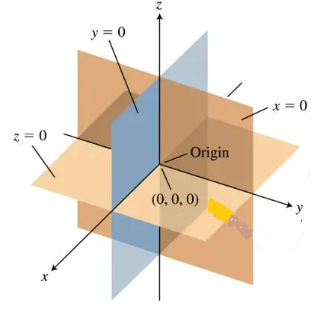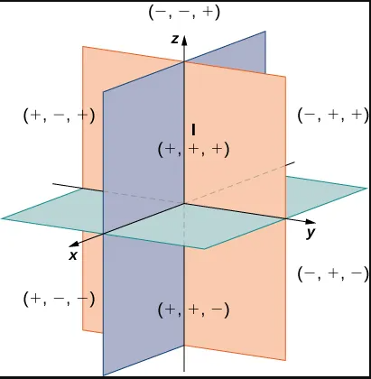
Рис.2.1. Просторова прямокутна декартова система координат (ПДСК)
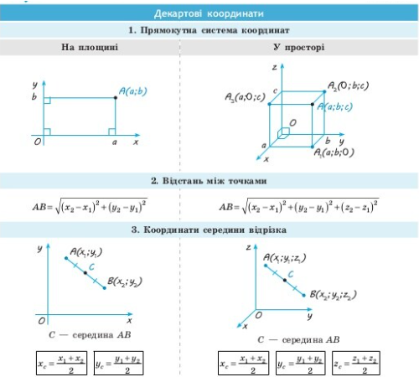
Рис.2.2. Основні формули ПДСК
Рис.2.3. Координати точок, симетричних відносно осей та координатних площин
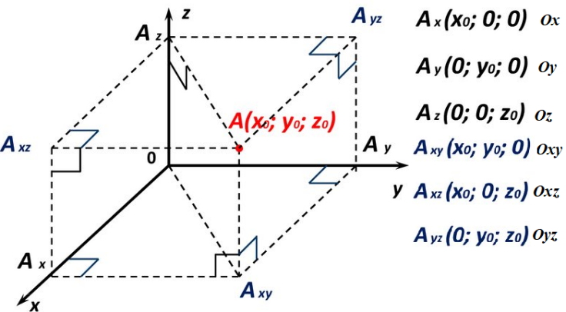
Рис.2.4. Координати проєкцій точки
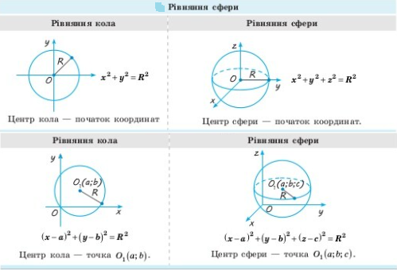
Рис.2.5. Рівняння кола та сфери
«Вектори у просторі»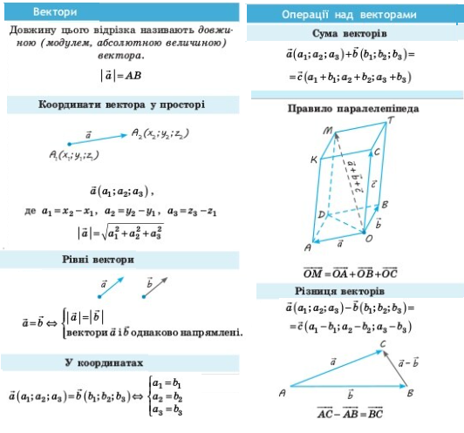
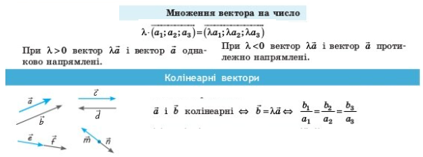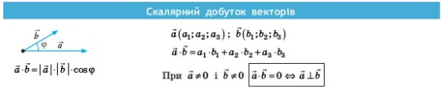
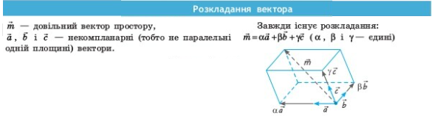
Рис.2.6. Вектори у просторі
«Геометричні перетворення в просторі»
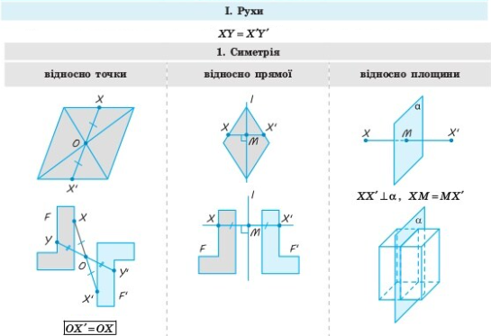
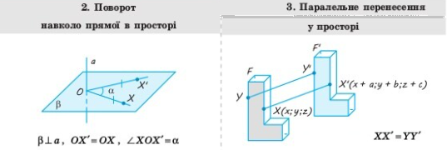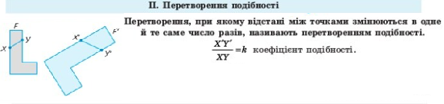
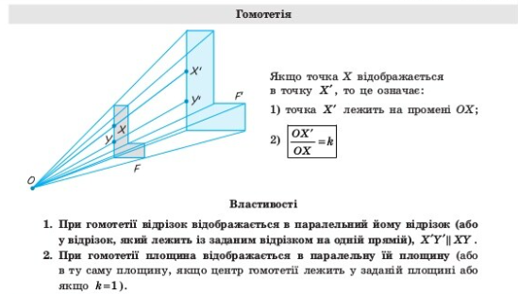
Рис.2.7. Геометричні перетворення
«Геометричне місце точок (ГМТ)»
Таблиця 2.1.
ГМТ
ГМТ площини

ГМТ рівновіддалені від даної точки на дану відстань | 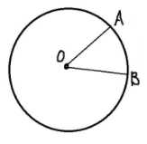ОА=ОВ
ГМТ відстань від яких до даної точки не перевищує даної відстані | 
ГМТ, які рівновіддалені від сторін кута та належать його внутрішній області | 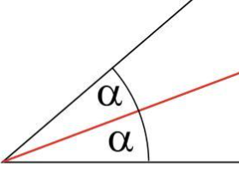
ГМТ, які рівновіддалені від кінців відрізка | 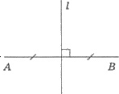
ГМТ, які рівновіддалені від даної прямої на задану відстань | 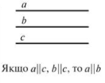
ГМТ простору
ГМТ простору, рівновіддалених від двох заданих точок площини А і В | 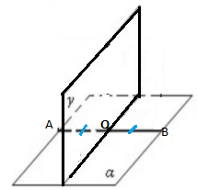ОА=ОВ,γꓕα
ГМТ простору, віддалених від даної площини на дану відстань | 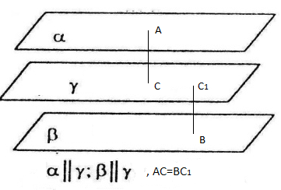
ГМТ простору, рівновіддалених від двох паралельних площин | 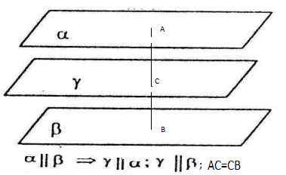
ГМТ простору, рівновіддалених від двох площин, що перетинаються | 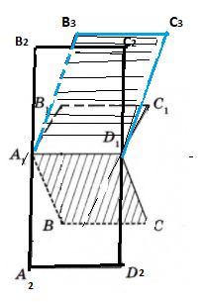  А₁ВСD₁ꓕA₁B₃C₃D₁ (бісекторні площини)
ГМТ простору, рівновіддалених від усіх вершин плоского, вписаного в коло, многокутника | 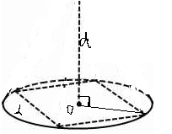  dꓕα, О – центр кола
ГМТ простору, рівновіддалених від усіх сторін плоского, описаного навколо кола, многокутника | 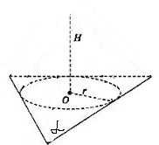  Hꓕα , О – центр кола

«Застосування координат і векторів до розв’язування стереометричних задач».
Таблиця 2.2
Переклад задачі на векторну мову
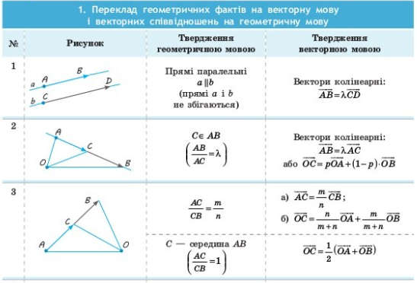
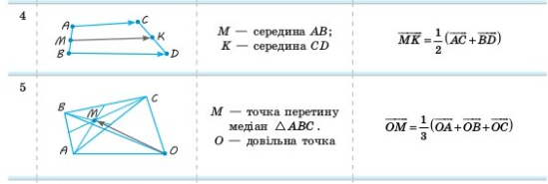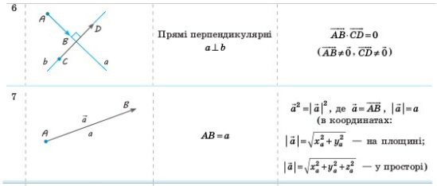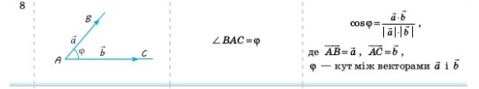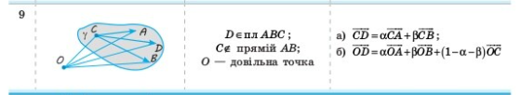

2.2. GoogleClassroom - на допомогу учню
У сучасному світі широко розповсюджується змішана форма навчання. Одним із засобів при цьому є використання платформи GoogleClasroom, яка широко використовувалася під час дистанційного навчання протягом березня 2020 - травень 2021 років у школах. Організація такого навчання вимагає від вчителя ретельної та кропіткої підготовки, але затративши один раз свій час, вчитель може використовувати створений клас, як під час вивчення конкретної теми, так і під час підготовки своїх учнів до складання ЗНО.
У GoogleClasroom вчитель розміщує розроблені матеріали, запропоновані у п.2.1. Приклади розв’язування задач з кожної теми (тут доречним буде використовувати оформлення завдань як це зроблено у підручнику Нєліна Є.П. [19], оскільки таке оформлення враховує у тому числі й особливості сучасної молоді п.1.4). Приклади завдань, які найчастіше зустрічаються у завданнях ЗНО (п.1.3.). Завдання для самостійного розв’язування.
GoogleClasroom дозволяє приєднувати не лише теоретичний матеріал, а й різні рисунки, посилання на Youtube. Так, наприклад, ми розмістили у створеному класі посилання на розробки уроків, які були організовані МОН України під час дистанційного навчання на теми: «Метод координат», «Вектори в просторі», «Задачі на застосування векторів», «Узагальнення теми «Вектори»», «Геометричні перетворення», «Геометричні місця точок», «Застосування методи координат та векторного методу», «Задачі у завданнях ЗНО» [35; 36; 37; 38; 39; 40; 41; 42; 43].
Нами було створено клас «Метод координат і вектори» (код курсу szfcnps). Клас було наповнено теоретичним матеріалом, практичним матеріалом, контрольними заходами. Усі завдання в GoogleClasroom можна програмувати на певний день і час, вказуючи час опублікування та термін виконання.
Теоретична база. Було запропоновано сім тем, які включають теми за програмою підготовки учнів за профільним рівнем. Кожна тема містить посилання на відеоролік, розроблений при підтримці МОН України, де вчителі ретельно розглядають певну тему даної змістової лінії. А також містить файл – короткий конспект у вигляді креалізованих текстів (п.2.1.) (рис.2.8.).
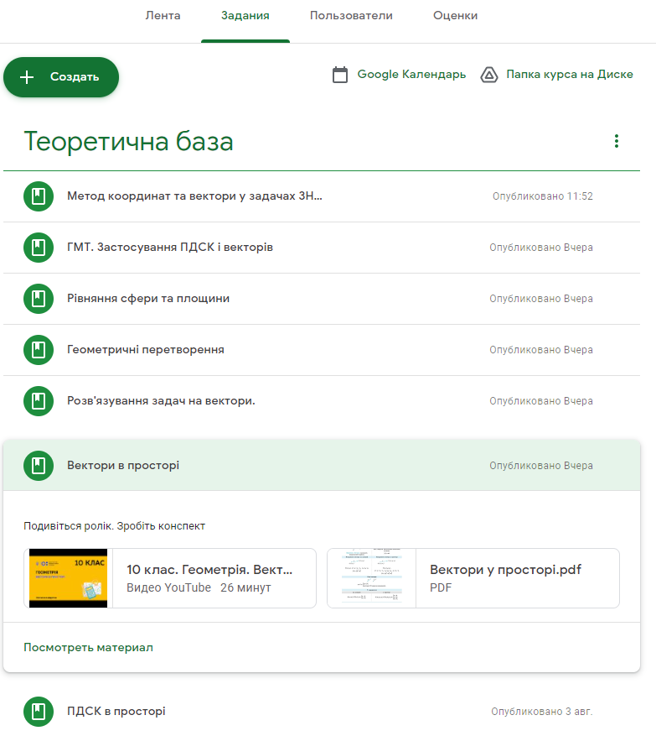
Рис.2.8. Теоретичний матеріал
Практичні завдання, які розміщені у підручнику, вчитель може прикріплювати, скориставшись рубрікою «Завдання». Тут можна задавати терміни виконання завдання, оцінку, критерії оцінювання, можна задавати дітям різні завдання, вказавши, для кого, яке завдання (в такому випадку учень отримує лише своє завдання). Ми прикріпили до даного класу завдання із ЗНО, збірник завдань та завдання на застосування координатно-векторного методу (рис.2.9.).
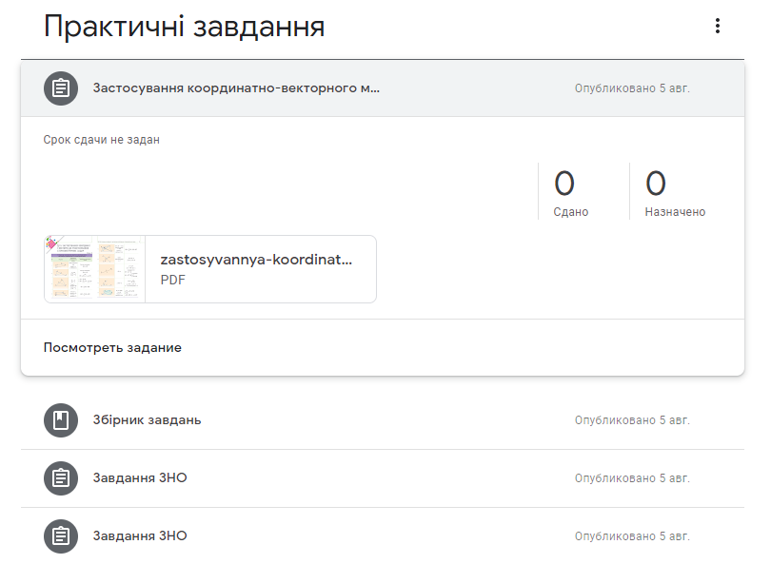
Рис.2.9. Практичні завдання
Що стосується контрольних заходів, то ми розробили та прикріпили контрольну роботу, яка містить два варіанти (кожен учень отримує лише свій), складається із завдань з теми «Метод координат та вектори у просторі».
А також розробили тестові завдання з тем «Метод координат у просторі» та «Вектори у просторі» у вигляді Google форми. Такі тести можна сворювати різних типів: на вибір правильної відповіді, на відповідність, на заповнення своєї відповіді (рис.2.10.).
Можна виділити тестові завдання чотирьох основних форм [1; 14]:
- Завдання закритої форми, в яких учень вибирає правильну відповідь з даного набору відповідей.

Оптимальна кількість альтернативних відповідей - 4-5. Неправильні, але правдоподібні відповіді, тобто схожі на правильні, називаються дистракторами (від англ. Distract - відволікати).

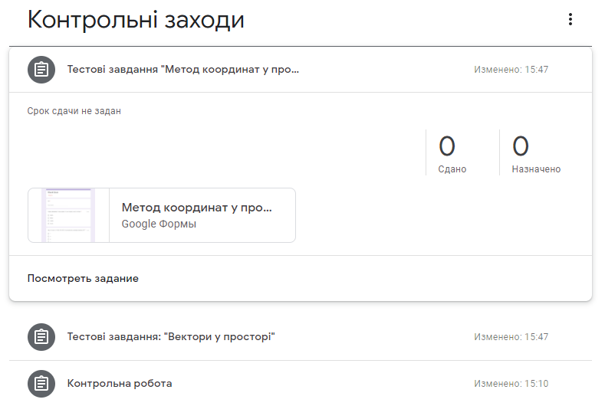
Рис.2.10. Контрольні заходи

Форми тестових завдань закритого типу:
а) завдання альтернативних відповідей (завдання з двома відповідями: так - ні, правильно - неправильно). Мають дуже високий відсоток вгадування (50%), їх одиночне використання в тесті вважається неефективним;
б) завдання з вибором кількох правильних відповідей:
- кількість правильних відповідей невідома випробуваному. Інструкція до таких завдань має вигляд: «Виберіть номери всіх правильних відповідей»;
- кількість правильних відповідей відома випробуваному. Інструкція до таких завдань має, наприклад, вигляд: «Виберіть три правильні відповіді».
в) завдання з вибором найбільш правильної відповіді (пропонується кілька відповідних альтернатив, в числі яких можуть бути і неправильні, і правильні, але в різній степені. Від випробуваного потрібно вибрати найбільш правильну відповідь);
г) завдання на встановлення відповідності (виконання яких пов'язане з виявленням відповідності між елементами двох множин). Вони можуть бути двох типів:
- відповідності взаємно-однозначні: будь-якому елементу з лівого стовпчика відповідає тільки один елемент з правого стовпчика і навпаки;
- відповідності не взаємно-однозначні: різним елементам з лівого стовпчика може відповідати один і той же елемент з правого стовпчика.
д) завдання на встановлення правильної послідовності (в яких потрібно вказати правильний порядок дій або процесів).

2. Завдання відкритої форми, що вимагає самостійного отримання відповідей.

Форми тестових завдань відкритого типу:

а) завдання на доповнення (коротка відповідь: формула, числовий вираз, слово та ін.).

б) завдання з відповідями, що вільно конструюються (відповідь у вільній, розгорнутій формі: розв’язування задачі з поясненнями, стисла відповідь на питання. Повинна обумовлюватися повнота відповіді для отримання максимального балу).

Вимоги до тестових завдань з вибором однієї правильної відповіді.
- в тексті завдання не повинно бути двозначності або неясності формулювань;
- основна частина завдання повинна бути гранично короткою (зазвичай одне речення з семи-восьми слів) і мати просту синтаксичну конструкцію;
- основний текст слід включати в основну частину завдання, залишаючи для відповіді тільки найбільш важливі, ключові слова для даної проблеми (бажано не більше двох-трьох);
- всі відповіді до одному завданню повинні бути приблизно однієї довжини;
- частота вибору одного і того ж номера правильної відповіді повинна бути приблизно однаковою, або номер правильної відповіді вибирається у випадковому порядку;
- основна частина завдання повинна бути звільнена від будь-якої сторонньої для даної проблеми інформації;
- як правило, основна частина завдання формулюється у формі твердження, яке обертається в істинне або помилкове висловлювання після підстановки однієї з відповідей;
- з відповідей необхідно виключити всі слова, що повторюються, шляхом введення їх в основний текст завдання;
- при формулюванні дистракторів не рекомендується використовувати без необхідності слова: все, жодного, ніколи, завжди тощо, вирази: жоден з перерахованих, всі перераховані тощо, так як вони можуть сприяти вгадуванню правильної відповіді;
- при формулюванні дистракторів не рекомендується використовувати без необхідності слова: іноді, часто тощо, тому що вони розуміються випробуваними суб'єктивно;
- всі дистрактори повинні бути рівноймовірно привабливими для випробовуваних, які не знають правильної відповіді;
- всі відповіді повинні бути паралельними по конструкції і граматично узгодженими з основною частиною завдання;
- відповідь на одне завдання не повинно служити ключем до правильних відповідей на інші завдання тесту;
- жоден з дистракторів не повинен бути частково правильною відповіддю, яка перетворюється при певних додаткових умовах в правильну відповідь (рис. 2.11).

Вимоги до завдань на встановлення відповідностей:
- завдання формулюється так, щоб весь зміст можна було висловити у вигляді двох множин (стовпців) з відповідними назвами, узагальнюючими всі елементи стовпця;
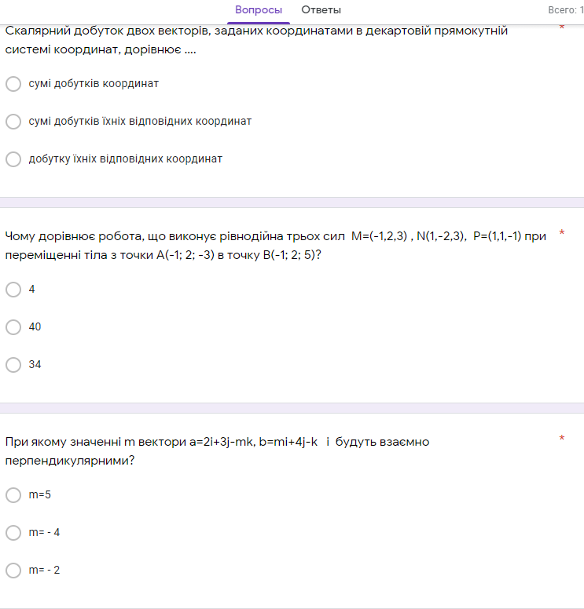
Рис.2.11. Тестові завдання на вибір правильної відповіді
- правий стовпець повинен містити хоча б кілька дистракторів. Ще краще, коли число елементів правого стовпця приблизно в два рази більше числа елементів лівого стовпчика;
- всі дистрактори в одному завданні повинні бути рівноймовірно правдоподібні;
- елементи стовпців повинні бути обрані за одним критерієм (основою) для включення тільки гомогенного матеріалу в кожне завдання тесту;
- всі завдання необхідно розташовувати на одній сторінці, не допускаючи перенесення окремих елементів;
- розміщення в тексті завдання назв кожного стовпчика (узагальнююче визначення множини);
- вказівка ​​в інструкції до завдання про наявність дистракторів і про кількість можливих використань елементів другого списку;
- число елементів одного списку не повинно перевищувати 10.

Відмітимо переваги та недоліки завдань з однією правильною відповіддю та з вільно конструйованою відповіддю, які найчастіше зустрічаються в педагогічній практиці [1].

Переваги:
- повнота охоплення за змістом (по-перше, зміст практично будь-якої дисципліни може бути відображено в цій формі завдань, по-друге, ця форма дає можливість більш повно охопити зміст навчальної дисципліни, що перевіряється);
- повнота охоплення перевірки рівнів навчальної діяльності - від простого запам'ятовування до більш складних рівнів, таких, як аналіз, застосування знань у нестандартній ситуації, розуміння і т.д.
- ефективність (швидкість тестування дозволяє запропонувати більше завдань в один і той же час);
- технологічність (можуть перевірятися автоматично і легко адаптуються в комп'ютерну форму тестування);
- простота підрахунку первинних балів учнів (як правило, дихотомічна оцінка);
- об'єктивність (існує еталон правильної відповіді, тому не перевіряються експертами);
- можливість зворотного зв'язку: дистрактори, обрані учнями, можуть дати вчителю інформацію про проблеми в навчанні;
- добре розвинена теорія розробки та аналізу завдань;
- грамотно написані завдання цієї форми мають високі валідність і надійність.
Серед недоліків виділимо наступні:
- можливість вгадування (слабко підготовлені учні намагаються вгадати правильну відповідь на найбільш важкі завдання тесту);
- обмеженість застосування (непридатність для вимірювання рівня досягнення деяких навчальних цілей, наприклад, вміння наводити приклади, породжувати оригінальні ідеї; перевірка різних стратегій розв’язання завдання і т.д.)
- труднощі розробки (розробка закритих завдань вимагає великих витрат часу і сил в порівнянні з іншими формами тестових завдань. Знаходження правдоподібних дистракторів вимагає певних навичок).
Переваги завдань зі вільно конструйованою відповіддю:
- легко розробляти;
- цікаві і різноманітні в змістовному плані;
- дозволяють учням продемонструвати свої здібності, виразити думки;
- стимулюють до навчання;
- відсутність вгадування.
Серед недоліків виділимо такі:
- нетехнологічні (не піддаються автоматичній перевірці, вимагають часу на перевірку);
- суб'єктивні в перевірці, тому потенційно менш надійні;
- вимагають більше часу на виконання, тому дозволяють перевірити менший вміст, потенційно мають більш низьку валідність;
- інтерпретація результатів значно ускладнена.
Під час організації тестування за допомогою гугл-форм є можливість перемішувати питання та відповіді, включити автоматичне оцінювання (крім тестів з відкритою відповіддю), надавати можливість учневі бачити правильні та неправильні відповіді, бачити свої бали – одразу, чи після ручної перевірки вчителем (рис.2.12.).
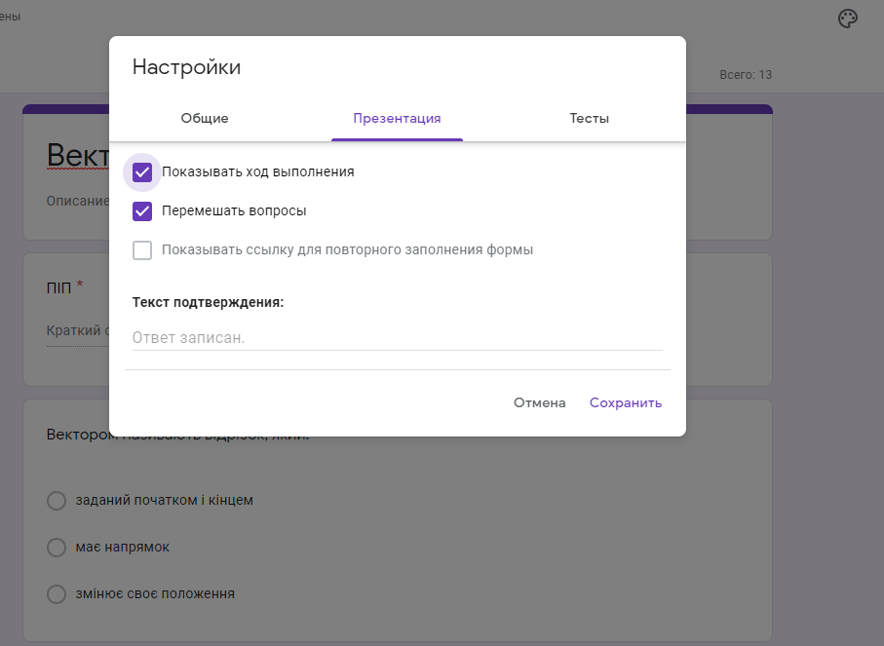
а)
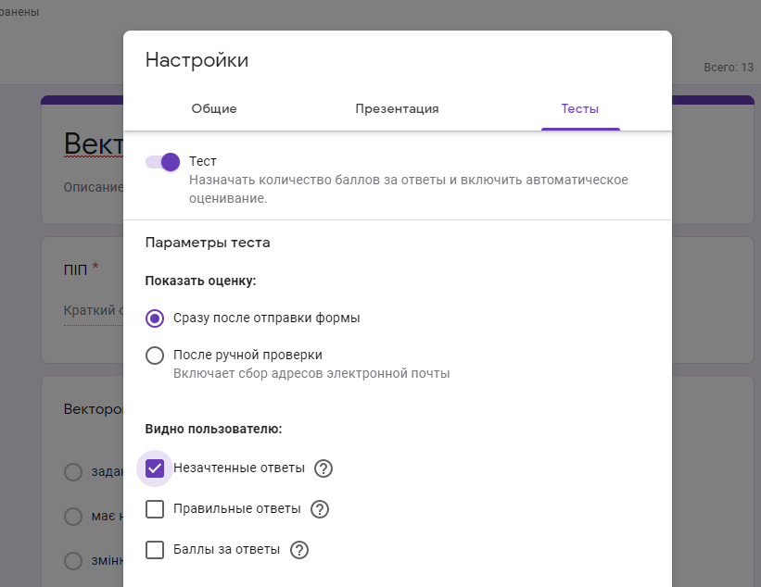
б)
Рис.2.12.Налаштування тестів
Тести, зроблені у гугл-формі мають деякі недоліки: формули можна додавати лише у вигляді картинок, нема обмеження по часу щодо виконання тесту (можна обмежити час виконання, оговоривши його з учнями, але учень зможе все рівно пройти тест хоч і з запізненням).
Таких недоліків не мають тести, створені на платформі Quizizz.

2.3. Quizizz у рамках змішаного навчання
Quizizz дозволяє організовувати навчальний процес у змішаному форматі. У цій програмі можна як створювати тестові завдання так і презентації на урок, яка буде містити різні форми організації навчального процесу.
Програма Quizizz дозволяє створювати уроки-презентації, які містять в собі навчальний матеріал, тестові завдання, завдання для колективного розв’язування. Дана платформа дозволяє вчителю працювати з дітьми на відстані, в умовах змішаного навчання, навіть тоді, коли декілька дітей з класу навчаються дистанційно. Завдяки цій програмі, діти начебто знаходяться в аудиторії разом з іншими учнями, вони чують вчителя і бачать всі завдання, проходять разом з усіма тести. І вчитель на своєму екрані бачить, хто працює активно, де найбільше допускають помилки учні, чого вони не зрозуміли чи не засвоїли [10].
Ця програма дозволяє враховувати особливості дітей підліткового віку, оскільки відбувається зміна діяльності дітей протягом уроку, матеріал подається образно, що сприяє кращому засвоєнню навчального матеріалу. Крім того, повернувшись до такого уроку, діти можуть підготуватися до складання ЗНО, повторивши весь необхідний матеріал.
У даній програмі нами було розроблено: тести на теми «Вектори у просторі» та «Метод координат у просторі», а також урок «ПДСК в просторі» (рис.2.13.).
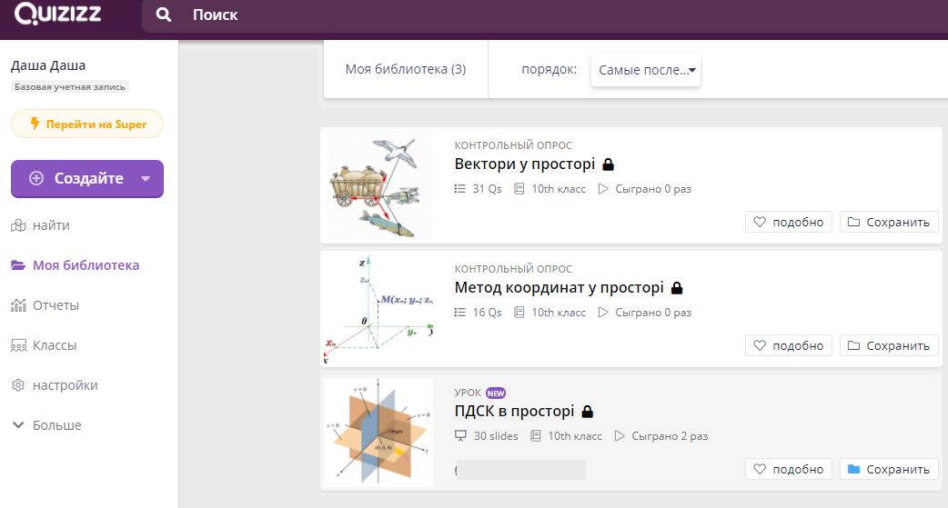
Рис.2.13. Quizizz
Продемонструємо урок з теми «Декартові координати в просторі. Відстань між точками».
Мета уроку: закріплення знань з теми «Декартові координати в просторі. Відстань між точками». Формування вмінь знаходити координати точок. Знаходити довжину відрізка. Знаходити координати середини відрізка.
Спочатку пропонуємо учням повторити теоретичний матеріал (рис.2.14). Питання з’являються на екрані поступово, після отримання відповіді на попереднє питання.
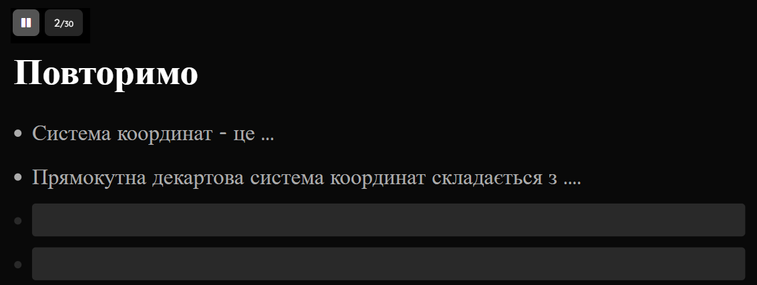
Рис.2.14. Слайд уроку
Далі повторюємо правила знаходження координат точки, симетричної відносно певної осі або площини за допомогою рисунку. Та відбувається закріплення теоретичної бази на прикладах. Далі за допомогою рисунка повторюється правило визначення координат точок, симетричних даній відносно певної осі або площини (рис. 2.15.)
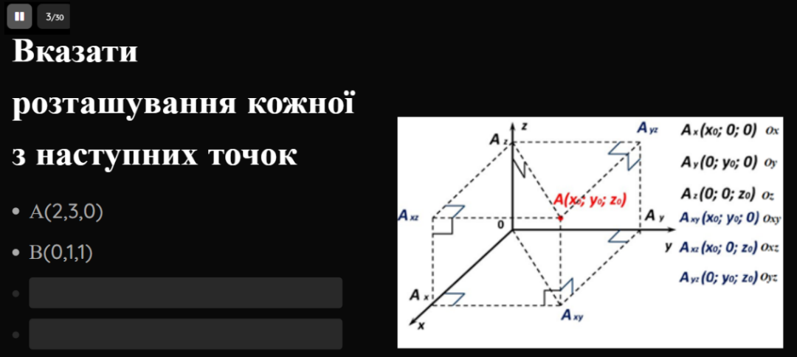
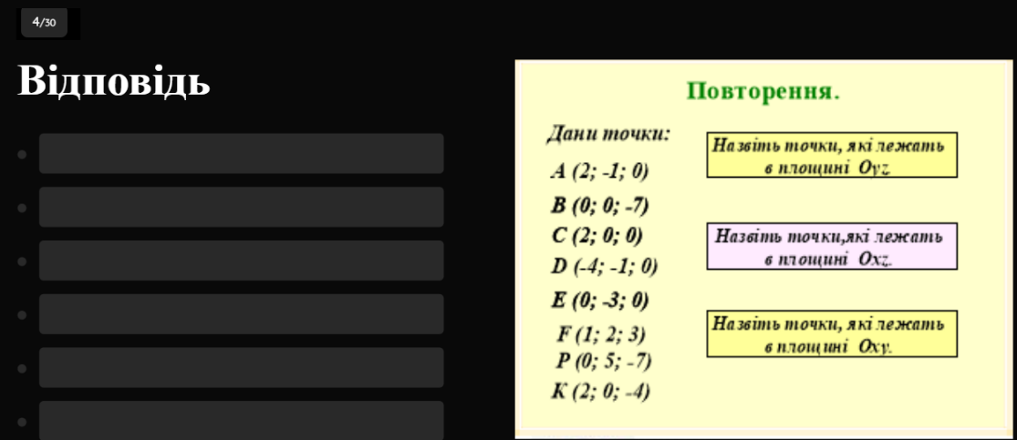
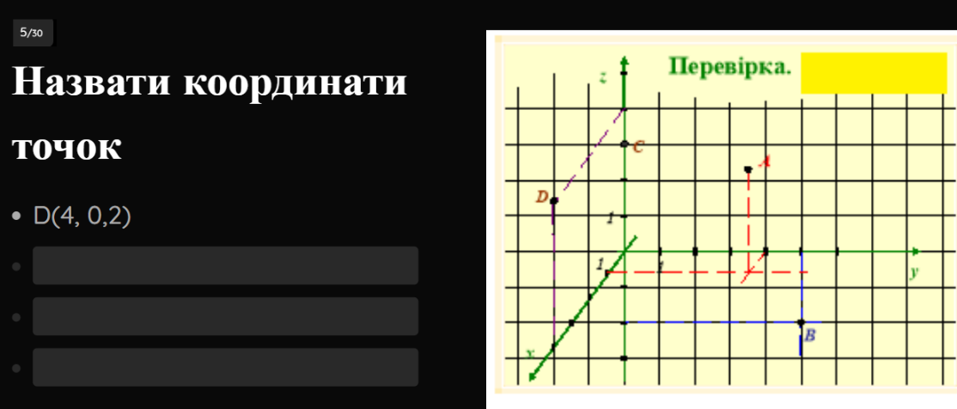
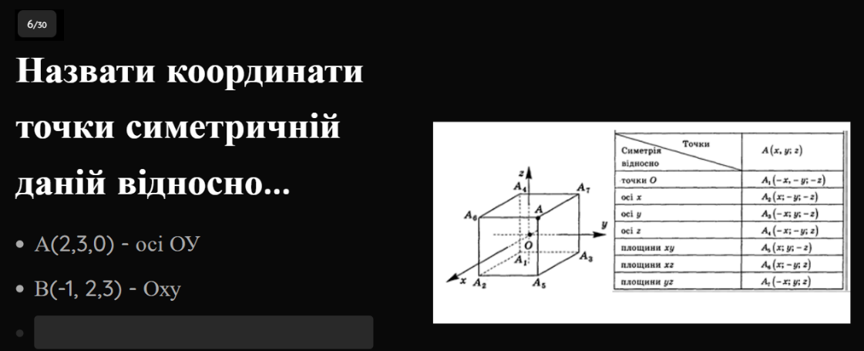
Рис.2.15. Повторення правил визначення координат точок
Далі відбувається розв’язування задач (рис.2.16), зокрема більшість з них оформлюються у вигляді двох колонок: зліва – завдання, справа – теоретична база. Ці завдання було взято із завдань ЗНО різних років. Таке оформлення завдання є сукупністю правил розв’язування такого типу завдань пов’язаних із системою координат в просторі і слугуватиме опорним конспектом для учнів під час підготовки до ЗНО (розбір усіх завдань ЗНО, пов’язаних із ПДСК розглянуто у п.1.3).
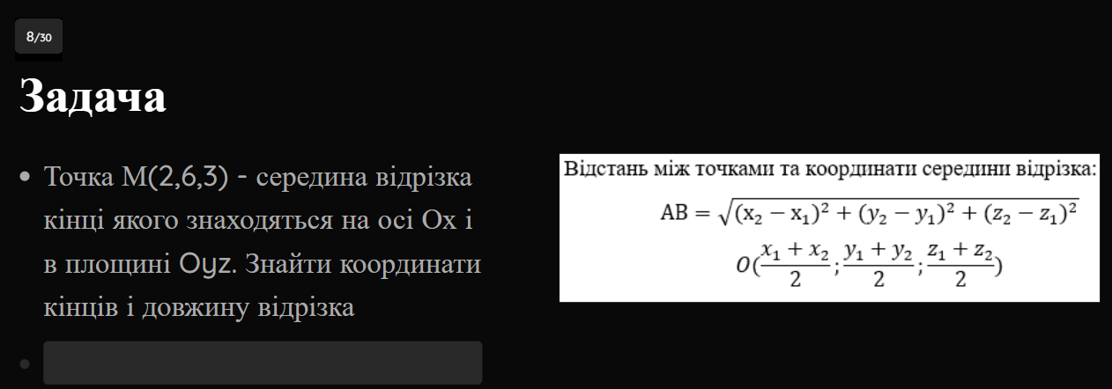
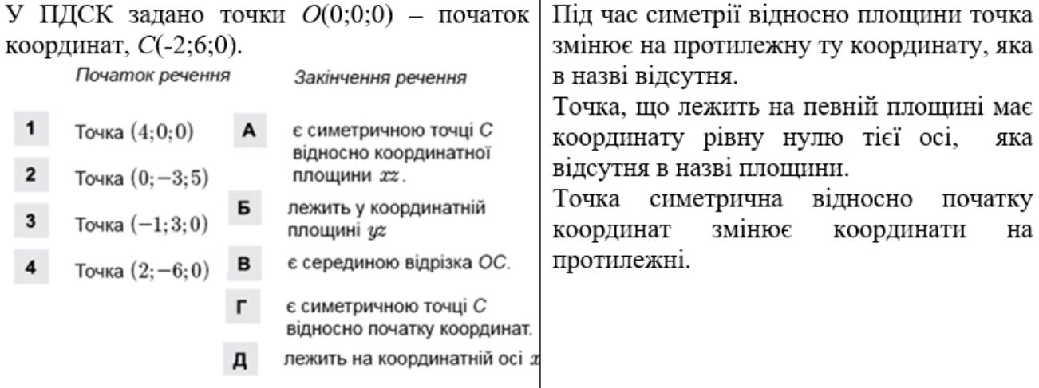
Рис.2.16. Задачі
Потім йдуть тести: на вибір однієї правильної відповіді, на вибір декількох правильних відповідей. Кожне тестове завдання відбувається в режимі одночасного виконання усіма учасниками навчального процесу і мають обмеження по часу (рис.2.17).
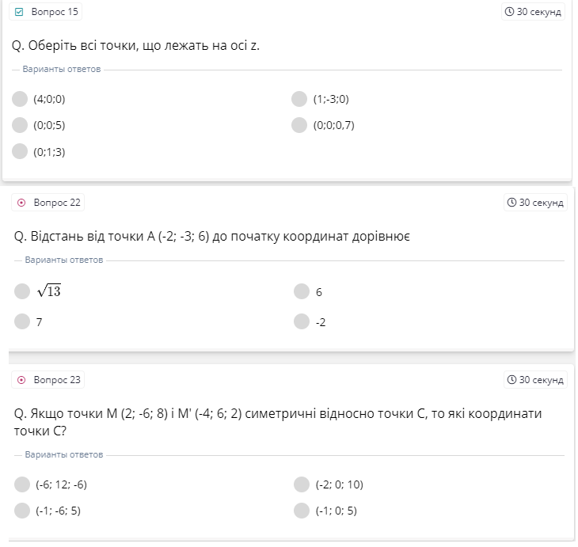
Рис.2.17.Тестові завдання
Останній слайд – усна задача на закріплення всього матеріалу уроку (рис.2.18). Та рефлексія: відповідь на питання «яким був урок?».
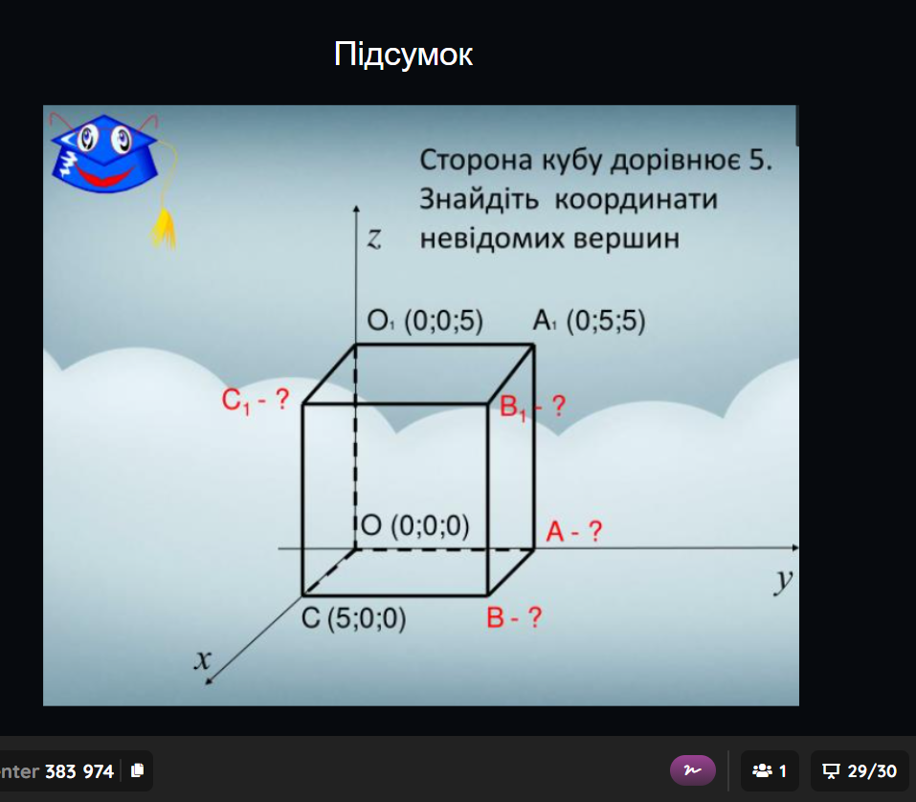
Рис.2.18. Остання задача уроку
Проведення онлайн-уроку має свої особливості. Вчитель і учень бачать відповідні слайди, ритм зміни слайдів задає вчитель. Під час заняття вчитель може робити записи на екрані (рис.2.19).
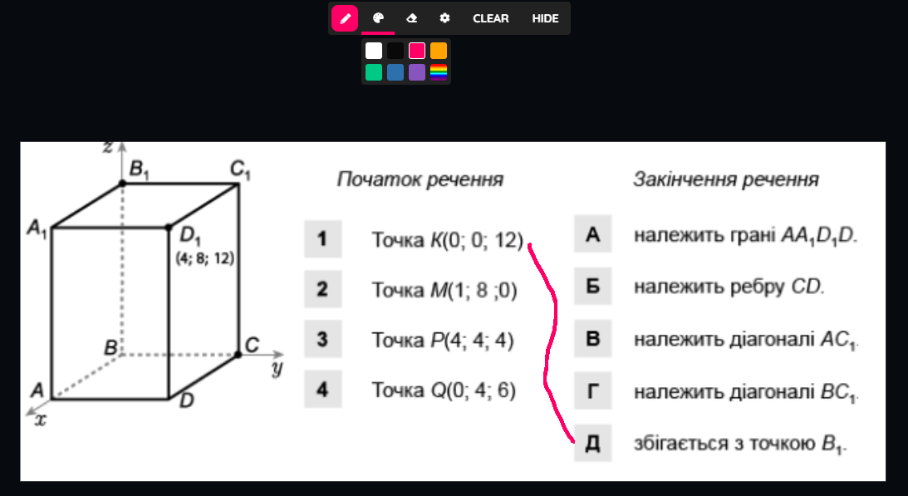
Рис.2.19. Записи на екрані під час уроку
Під час тестування, яке відбувається онлайн, вчитель бачить, які питання викликали утруднення, які забрали багато часу на їх виконання, хто з учнів потребує ретельнішого повторення матеріалу тощо.
Під час проведення такого уроку онлайн вчитель може одразу продивлятися діаграми відповідей та конкретних учасників (рис.2.20).
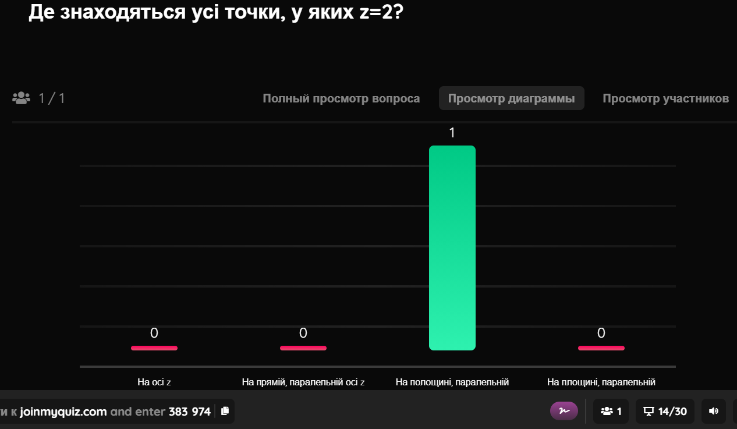
Рис.2.20. Вигляд екрану вчителя під час онлайн-тестування
По закінченню уроку вчитель бачить результати роботи класу, може поділитися інформацією з батьками (якщо до програми внесені їх електронні адреси). Якщо залишається час на уроці, то необхідно обговорити результати тестування з учнями, розглянувши питання, які викликали більших утруднен, якщо ж ні – то ці дані необхідно врахувати вчителю під час підготовки до наступного заняття (рис. 2.21).
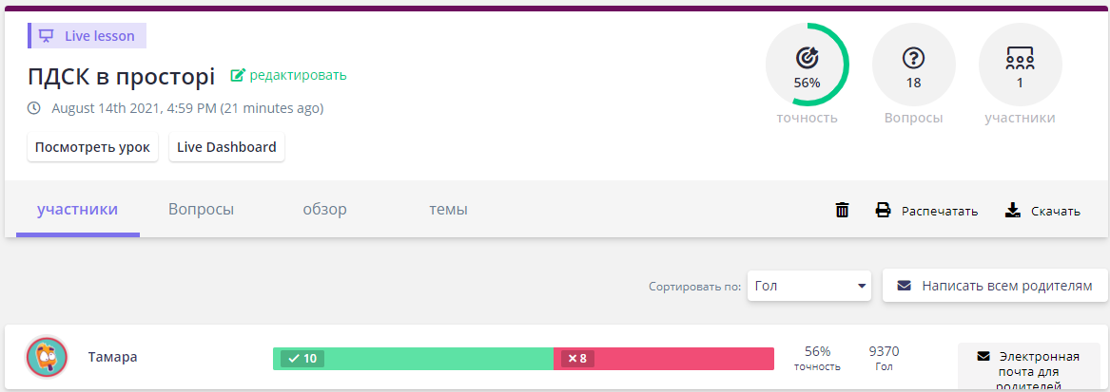
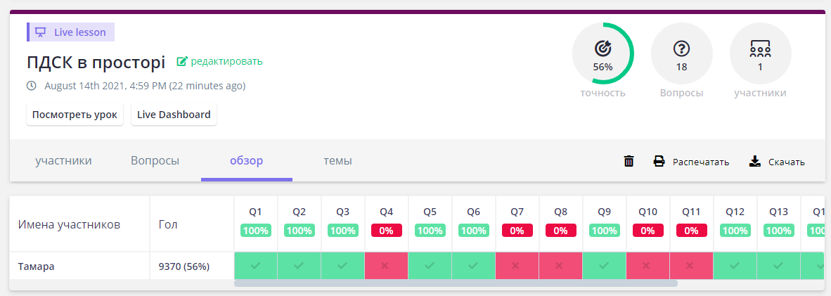
Рис.2.21. Звіт виконання тестових завдань
Крім вчителя свої помилки бачать і учні на своїх смартфонах. Вони можуть продивитися свої відповіді не тільки одразу після відповіді, але й по закінченню уроку. Можна задати домашнє завдання – пройти даний урок й тести ще раз, спираючись на той короткий опорний конспект, який був розглянутий під час уроку.
Оформлення таким чином уроків дасть вчителю можливість донести головну ідею уроку не лише тим, хто знаходиться поруч із ним у класі, а й до тих, хто за певних причин має бути вдома. Таке оформлення уроку полегшує його проведення під час дистанційного навчання за допомогою відеоконференцій.
Якщо вчитель не хоче створювати урок, то за допомогою тестів, створених в даній програмі, можна швидко перевірити підготовку учнів до уроку, перевірити їх розуміння матеріалу під час уроку або по його закінченню. На такі тести можна виносити завдання, які часто зустрічаються у завданнях ЗНО. Тести мають два режими проведення: індивідуальний темп (кожен учень рухається у власному ритмі) та групова робота, коли наступне завдання з’являється лише за вибором вчителя (рис.2.22.).
Кожне питання має своє обмеження по часу. Учні можуть бачити рейтингову таблицю, а вчитель може оцінити знання учнів з даної теми.
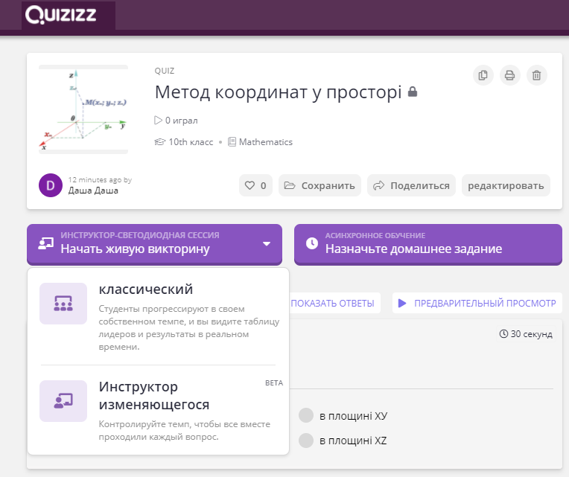
Рис.2.22. Налаштування тестів
Дана тестова програма має можливість вводити формули, вставляти картинки як у питання так і у варіанти відповідей, що є дуже важливим та привабливим для вчителя математики (рис.2.23.).
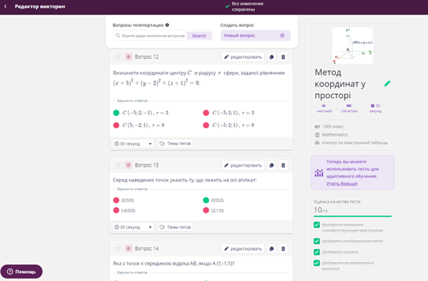
Рис.2.23 Тестові завдання
На рисунку 2.24 показано як виглядає запитання у смартфоні учня.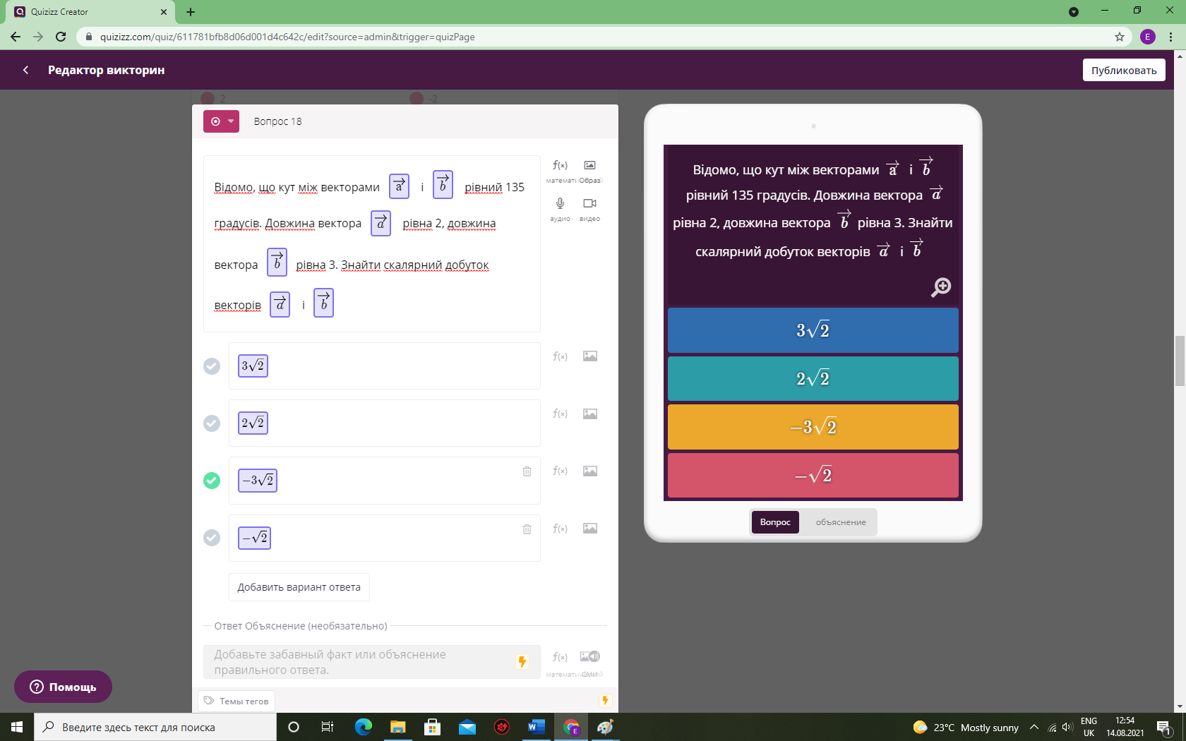
Рис.2.24. Інтерфейс тестового запитання
Платформа дає можливість приєднати до роботи весь клас, при цьому не потрібно вводити запрошення кожному учневі, якщо у вас вже є створений GoogleClassroom (рис.2.25.).
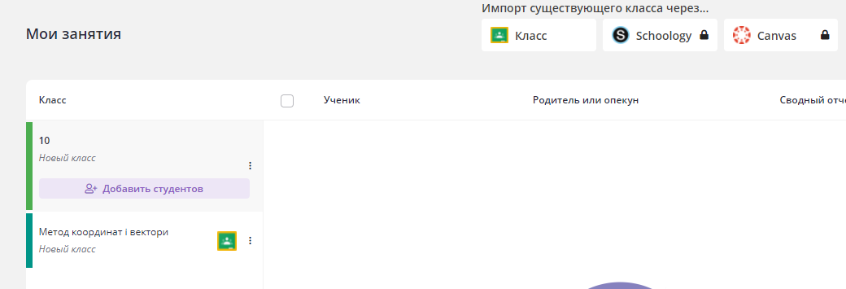
а)
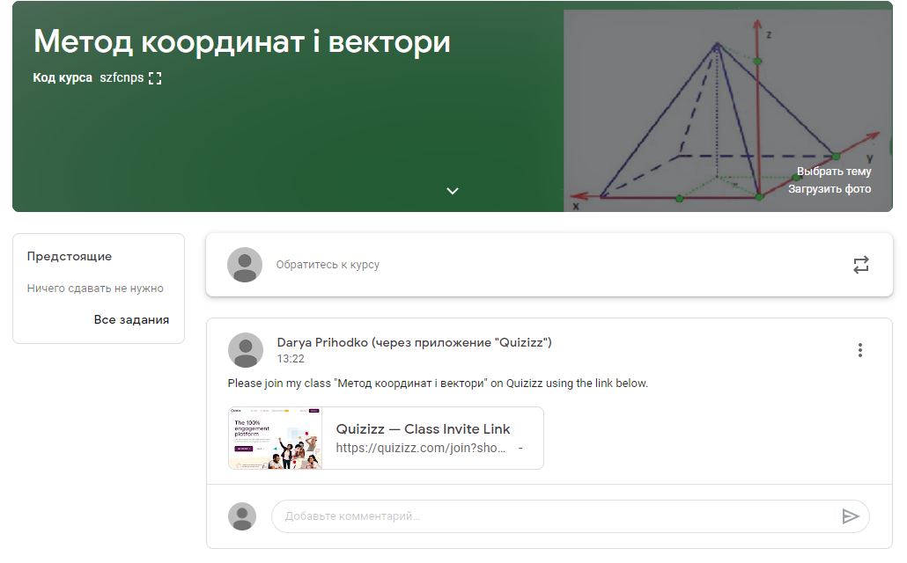
б)
Рис.2.25. Поєднання GoogleClass з Quizizz
Таким чином вчитель може використовувати поєднання роботи учнів з платформами GoogleClassroom та Quizizz. Причому перший з них краще використовувати для подання теоретичного матеріалу та отримання виконаних домашніх робіт, а другу – для проведення тестів як в онлайн режимі так і у вигляді домашнього завдання.

ВИСНОВКИ
Відповідно до мети та поставлених завдань у ході дослідження отримано такі результати: з’ясовано місце змістової лінії «Координати та вектори в просторі» у навчальних програмах, шкільних підручниках, завданнях ЗНО; проаналізовані завдання ЗНО та виділені основні ідеї їх розв’язання; створено GoogleClass із змістової лінії та наповнено його теоретичним матеріалом, практичним матеріалом, контрольними заходами (контрольна робота, тести); розроблено у програмі Quizizz урок та тести.
Результати проведеного дослідження дають підстави для таких висновків:
- Дистанційне навчання у закладах середньої освіти являє собою змішану систему навчання, коли частина матеріалу подається в сихронному режимі, а частина – в асинхронному.
- Підростаюче молоде покоління добре орієнтується у цифрових технологіях, а тому легко адаптується до такого навчання.
- Маючи кліпове мислення діти легше сприймають теоретичний матеріал, який подається у вигляді креалізованих тектів. Учні швидко втомлюються від одноманітної роботи, тому вчителю необхідно змінювати форми роботи на уроці. Тут зручно використовувати різні тестові програми. Або програму Quizizz, яка дозволяє крім тестів ще й створювати уроки.
- Змістова лінія «Координати і вектори в просторі» має місце у завданнях ЗНО. Ці завдання з 2020 року стають простішими. Вчителі мало приділяють уваги таким типам задач. Хоча координатно-векторний метод є досить зручним під час розв’язування стереометричних задач.
Матеріали дослідження можна використовувати під час навчання учнів змістової лінії «Координати і вектори в просторі», під час підготовки їх до ЗНО, під час вивчення «Елементарної математики» та «Вищої геометрії: аналітичної геометрії» у ВНЗ.

СПИСОК ВИКОРИСТАНИХ ДЖЕРЕЛ
- Аванесов В.С. Теория и практика педагогических измерений (материалы публикаций). Подготовлено ЦТ и МКО УГТУ-УПИ, 2005. 98 с.
- Бевз Г. П., Бевз В. Г. Математика 10 клас. Київ: Освіта. 2018. 288с.
- Бевз Г.П., Бевз В.Г., Владімірова В.М. Геометрія: 10 клас, профільний рівень. К.: Освіта, 2018, 272с.
- Бурда М. І., Колесник Т. В., Мальований Ю. І. Математика. Підручник 10 клас. Київ: Оріон. 2018. 288 с.
- Гич Г. М. «Кліпове» мислення молоді: друг чи ворог навчання? Наукові праці. Педагогіка. 2016.Вип. 257. Т. 269. С. 38-42.
- Горлач Д. Кліпове мислення як фактор впливу на організацію мережевих видань. Видавнича справа та мережеві видання. Український інформаційний простір. Число 4. URl: http://ijimv.knukim.edu.ua/zbirnyk/4_1/2-Horlach.pdf.
- Гриценко И.А. Клиповое мышление - новый этап развития человечества. Социальная педагогика и психология, 2012. № 4. С. 71-74.
- Додаток до листа Міністерства освіти і науки України від 11.08.2020 № 1/9-430 «Інструктивно-методичні рекомендації щодо викладання навчальних предметів у закладах загальної середньої освіти у 2020/2021 навчальному році». URl: https://mon.gov.ua/storage/app/uploads/public/5f3/3fa/fbc/5f33fafbcc811488054689.pdf
- Єхалов В.В., Седінкін В.А., Баранник С.І. «Кліпове мислення» та сучасна вища медична освіта. Актуальні питання освіти і науки: збірник наукових статей, матеріали V міжнародної науково-практичної конференції 10-11 листопада 2017 р. Національна академія Національної гвардії України. Харків: ХОГОКЗ, 2017. С. 172-178.
- Заїка О.В. Використання платформи Quizizz під час змішаного навчання. Збірник наукових праць ΛΌГOΣ. 2.11.2021 URL: https://doi.org/10.36074/logos-05.02.2021.v5.07
- Істер О.С. Математика. Алгебра і початки аналізу та геометрія. Рівень стандарту. Київ, Генеза, 2018. 384 с.
- Істер О.С., Єргіна О.В. Геометрія: 10 клас, проф.рівень. К.: Генеза, 2018. 368 с.
- Литвинов А.С. Педагогічний провайдинг інновацій в освіті : навч. посіб. / за заг. ред. В.В. Борисова. Суми, 2019. С. 134.
- Майоров А.Н. Теория и практика создания тестов для системы образования (Как выбирать, создавать и использовать тесты для целей образования). М.: «Интеллект-центр», 2001. 296 с.
- Мерзляк А. Г., Номіровський Д. А., Полонський В. Б., Математика. 10 клас. Харьків: Гімназія. 2018, 256 с.
- Мерзляк А.Г., Номіровський Д.А., Полонський В.Б., Якір М.С. Геометрія: початок вивч.на поглиб.рівні з 8 кл., проф.рівень : підруч. для 10 кл. закладів загальної середньої освіти. Харків: Гімназія, 2018. 272 с.
- Національний звіт за результатами міжнародного дослідження якості освіти PISA-2018. URl: https://cutt.ly/OyFqD0w
- Нєлін Є.П. Математика. Алгебра і початки аналізу та геометрія. Харків: Ранок, 2018. 256 с.
- Нєлін Є.П. Геометрія (проф.рівень) : підруч. для 10 кл. закл.заг.серед.освіти, Харків: Вид-во «Ранок», 2018. 240 с.
- Пащенко Л.С. Ситуационная задача как метод активного обучения и развития профессиональной компетентности / Л.С. Пащенко, Н.В. Породенко, В.В. Запевина [и др.] // International journal of experim ental education, 2014. № 4. С. 108-110.
- Пиаже Ж. Избранные психологические труды. Пер. с англ. и фр. Вступ. статья В.А. Лекторского, В.Н. Садовского, Э.Г. Юдина. М.: Международная педагогическая академия, 1994. 680 с.
- Приходько Д.В. Особливості дітей підліткового віку. Збірник матеріалів щорічної звітної науково-практичної конференції здобувачів середньої, фахової передвищої і вищої освіти, аспірантів, молодих учених (м. Глухів, 11-12 березня 2021 р.). Глухів: Глухівський НПУ ім. О. Довженка. 2021. С.261-262. URL: http://new.gnpu.edu.ua/uk/nauka/naukove-tovarystvo-studentiv-aspirantivdoktorantiv-ta-molodykh-vchenykh.html
- Приходько Д.В. Метод координат у задачах ЗНО. Альманах «QN»: збірник наукових праць студентів IIІ Всеукраїнської студентської науково-практичної інтернет-конференції («Студентський науковий вимір проблем природничо-математичної освіти в контексті інтеграції України до єдиного європейського і світового освітнього простору». Випуск 11) /Міністерство освіти і науки України, Глухівський НПУ ім. О. Довженка [та ін.];[ред. кол. : Н.В. Хлонь, О.В. Заїка, Т. О. Прокопець]; відп. ред. Н.М.Євдокименко. Глухів : Глухівський НПУ ім. О. Довженка, Вінниченко М. Д. Суми, 2021. С.182-187
- Семеновских Т. В. Феномен «клипового мышления» в образовательной вузовской среде. Интернет-журнал «Науковедение». 2014. Вып. 5(24). С. 1-10.
- Сорокин Ю. А., Тарасов Е. Ф. Креолизованные тексты и их коммуникативная функция. Оптимизация речевого воздействия. Москва: Наука, 1990. 240 с.
- Скрипник І.М. Особливості підготовки студентів-іноземців на кафедрі внутрішньої медицини / І.М. Скрипник, О.В. Новак, О.Ф. Гопко [та ін.]. Світ медицини та біології, 2013. Т. 9. № 2-1(37). С. 153-155.
- Типова освітня програма закладів середньої освіти ІІ ступеня, затверджена МОН від 20.04.2018 №405. URl: https://mon.gov.ua/ua/npa/pro-zatverdzhennya-tipovoyi-osvitnoyi-programi-zakladiv-zagalnoyi-serednoyi-osviti-ii-stupenya
- Типова освітня програма закладів середньої освіти ІІІ ступеня, затверджена МОН від 20.04.2018 №408 (у редакції наказу МОН від 28.11.2019 №1493 зі змінами, внесеними наказом МОН від 31.03.2020 №464). URl: https://zakon.rada.gov.ua/rada/show/v0408729-18#n14
- Ткачук Г.В. Змішане навчання та особливості використання ротаційної моделі у навчальному процесі. Інформаційні технології в освіті. 2017. № 4 (33). C. 143–156.
- Фрумкин К. Г. Клиповое мышление и судьба линейного текста. Ineternum, 2010. № 1. URl: http://nounivers.narod.ru/pub/kf_clip.htm.
- Щодо методичних рекомендацій про викладання навчальних предметів у закладах загальної середньої освіти у 2020\2021 навчальному році. URl: https://mon.gov.ua/storage/app/uploads/public/5f3/3fa/fbc/5f33fafbcc811488054689.pdf
- Эриксон Э. Идентичность: юность и кризис. М.: Флинта. 2006. 342с.
- Ярмола Т.І. Інформатизація освіти і її наслідок - формування «кліпової» свідомості та «кліпового» мислення - крок уперед чи назад у медичній освіті? / Т.І. Ярмола, О.В. Мохначов, Л.А. Ткаченко [та ін.]. «Удосконалення якості підготовки лікарів в сучасних умовах», мат. наук.- практ. конф., м. Полтава, 2016. С. 254-256.
- https://osvita.ua/doc/files/news/756/75640/472e7beba8b47e2a1295ea60ca711f43.pdf
- https://www.youtube.com/watch?v=eS3-m1qiXEQ&ab_channel=%D0%9E%D0%BB%D0%B5%D0%BA%D1%81%D0%B0%D0%BD%D0%B4%D1%80%D0%B0%D0%A2%D0%B0%D1%80%D0%B0%D1%81%D0%B5%D0%BD%D0%BA%D0%BE (ГМТ)
- https://www.youtube.com/watch?v=F3fkw22h0vw&ab_channel=MONUKRAINE (геометричні перетворення)
- https://www.youtube.com/watch?v=g_Qv0LhVUlw&ab_channel=%D0%A2%D0%B5%D1%82%D1%8F%D0%BD%D0%B0%D0%90%D0%BD%D0%B4%D1%80%D1%96%D1%94%D0%BD%D0%BA%D0%BE (узагальнення теми векторів)
- https://www.youtube.com/watch?v=jspzdlUoors&ab_channel=MONUKRAINE (задачі на вектори)
- https://www.youtube.com/watch?v=M3fOsAWAth0&ab_channel=MONUKRAINE (вектори в просторі)
- https://www.youtube.com/watch?v=N-bTOCV0cNo&ab_channel=%D0%9E%D0%B4%D0%B5%D1%81%D1%8C%D0%BA%D0%B8%D0%B9%D0%9D%D0%92%D0%9A%D0%93%D1%96%D0%BC%D0%BD%D0%B0%D0%B7%D1%96%D1%8F7.%D0%92%D1%96%D0%B4%D0%B5%D0%BE%D1%83%D1%80%D0%BE%D0%BA%D0%B8 (ГМТ)
- https://www.youtube.com/watch?v=Seak9hPI0fc&ab_channel=MONUKRAINE (застосування векторів)
- https://www.youtube.com/watch?v=u9_xfkc3lCo&ab_channel=%D0%9C%D0%90%D0%A2%D0%95%D0%9C%D0%90%D0%A2%D0%98%D0%A7%D0%9A%D0%90 (підготовка до ЗНО)
- https://www.youtube.com/watch?v=ydA8vRrW4Gk&ab_channel=MONUKRAINE (ПДСК).
- https://zno.osvita.ua/mathematics/
- https://www.techsmith.com/blog/distance-learning/#distance-learning
- https://www.techsmith.com/blog/blended-learning/
- https://mon.gov.ua/ua/npa/deyaki-pitannya-organizaciyi-distancijnogo-navchannya-zareyestrovano-v-ministerstvi-yusticiyi-ukrayini-94735224-vid-28-veresnya-2020-roku

